**Sommaire**

I. Introduction 3

II. Etudiant 1 (Constantin Minos) 4

A. Rappel de la tâche de l’étudiant 4

B. Communication i2c entre Arduinos et Raspberry 5

C. Structure des messages 6

III. Etudiant 2 (Corentin BRENY) 7

A. Rappel de la tâche de l’étudiant 7

IV. Réalisation du programme Mécanisme 4 : le Feu 8

A. Schéma câblage 8

B. Programme 8

V. Réalisation du programme Mécanisme 6 : Air 11

A. Schéma câblage 11

B. Programme 12

VI. Réalisation du programme Mécanisme 7 : Katana 17

A. Schéma câblage 17

B. Programme 17

VII. Réalisation du programme Mécanisme 8 : le Riz 21

A. Montage 21

B. Programme 21

VIII. Réalisation du programme i2c 24

A. Script Python sur Raspberry 24

B. Programme Arduino 29

IX. Création de la base de données 30

C. La table « générale » 30

D. La table « actionneurs » 31

E. La table « capteurs » 31

F. Remarques 32

G. Procédure d’accès à la base de données 32

H. Connexion à la base de données 32

I. Insérer et enregistrer des données dans la base de données 32

J. Adaptation au projet 33

X. La photorésistance en Physique-Appliquée 33

XI. Test unitaire 34

XII. Fiches recettes 35

A. Observer le bon fonctionnement du mécanisme 4 : le Feu 35

B. Observer le fonctionnement du mécanisme 6 : Air 36

C. Observer le fonctionnement du mécanisme 7 : Katana 37

D. Observer le bon fonctionnement du mécanisme 8 : le Riz 38

E. Observer l’envoi des informations mécanismes en BDD 39

F. Observer l’envoi des ordres sur les Arduinos 40

XIII. Conclusion 41

A. Communication de groupe 41

B. Regard critique du projet (Constantin Minos) 41

C. Connaissances apportées (Constantin Minos) 41

D. Poursuite d’étude (Constantin Minos) 42

E. Regard critique du projet (Corentin Breny) 42

F. Connaissances apportées (Corentin Breny) 42

G. Ce qui me reste à faire (Corentin Breny) 42

H. Poursuite d’étude (Corentin Breny) 42

XIV. Annexe 43

# Introduction

### Rappel du cahier des charges

Le client souhaite que le système technique actuellement en place soit recréé entièrement. La finalité du projet est la suivante :

* Chaque mécanisme du système doit pouvoir fonctionner de manière indépendante sur une carte Arduino nano.
* Une Raspberry doit pouvoir :
* Récupérer les informations mécanismes via un bus i2c et les envoyer en base de données.

Les informations mécanismes sont les suivantes :

* Pour l’état des mécanismes : A chaque changement et toutes les 60s
* Pour l’état des actionneurs : A chaque changement et toutes les 60s
* Pour l’état/la valeur des capteurs : A chaque changement et toutes les 5s max
* Récupérer des messages d’ordre via un serveur socket et les envoyer aux Arduinos via un bus i2c.
* Une base de données doit pouvoir stocker les informations mécanismes
* Une application Web doit pouvoir visualiser les informations mécanismes en temps réel.
* Une application Web doit pouvoir activer/désactiver l’état de chaque actionneur et chaque mécanisme.

# Etudiant 1 (Constantin Minos)

## Rappel de la tâche de l’étudiant

### Aperçu des tâches réalisées

Dans le système Escape Game, ma partie de développement consiste à créer plusieurs programmes :

* Deux programmes pour deux mécanismes sur Arduino :
* Le mécanisme 4 : le Feu, avec un interrupteur à clef (Langage Arduino ~C++)
* Le Mécanisme 8 : le Riz, avec un capteur de poids (Langage Arduino ~C++)
* Deux programmes pour une communication Arduino-Raspberry via i2c afin de :
  + - Recevoir les informations mécanismes sur la Raspberry (Langage Python et Arduino)
    - Envoyer les ordres aux Arduinos et les exécuter (Langage Python et Arduino)

Pour la partie i2c le langage python est utilisé avec différentes librairies, comme smbus pour la communication i2c.

De même le langage Arduino est utilisé avec Wire pour l’i2c et avec HX711 pour le capteur de poids.

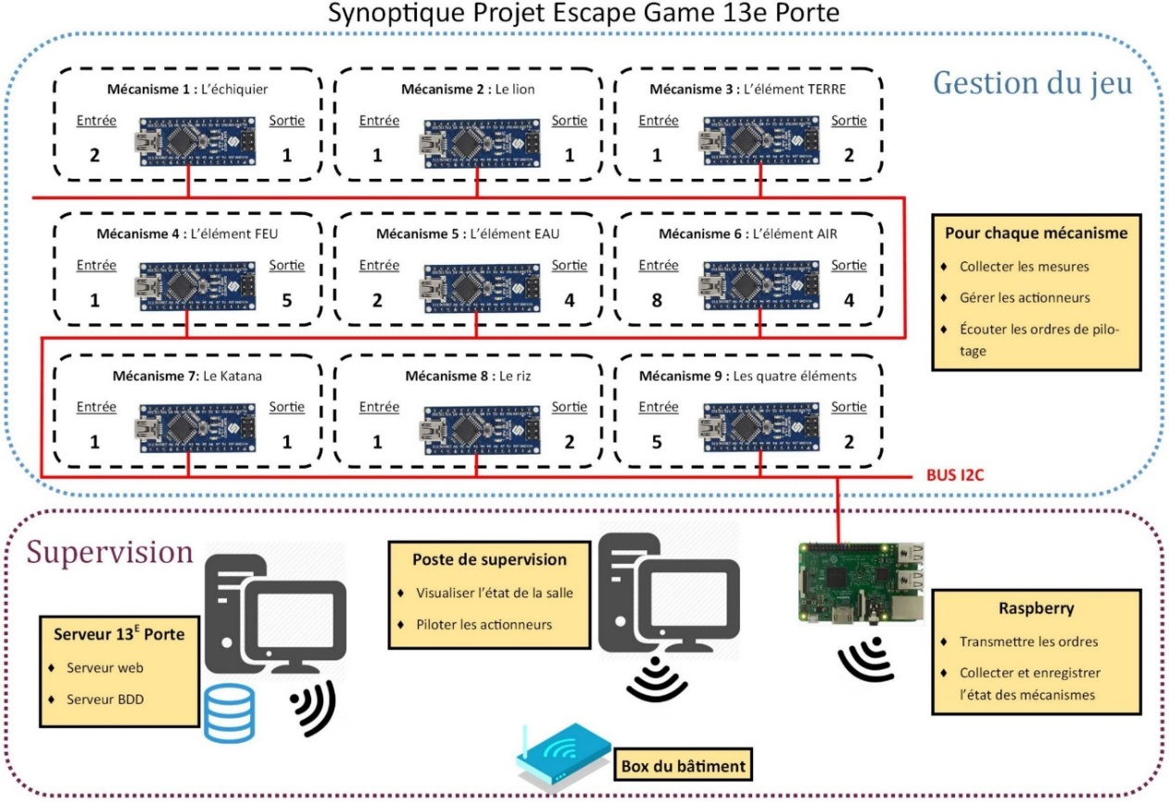

Image 1 : Ma tâche personnelle

### Contraintes liées au développement

A cause du confinement le programme concernant le mécanisme 4 et le mécanisme 8 n’as pas pu être testé par manque de relais et de capteur de poids.

## Communication i2c entre Arduinos et Raspberry

**i2c**

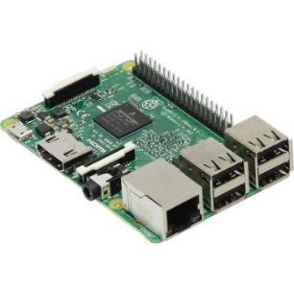

**i2c**

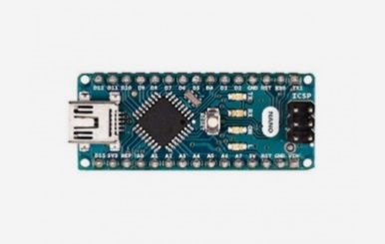

### Synoptique

Image 2 : Communication Raspberry - Arduinos

### 

### Schéma Câblage



Image 3 : Schéma câblage avec 1 Raspberry et 2 Arduinos

### Communication

Avec l’i2c il y a un principe de maitre et esclave. Ici nous utiliserons le Raspberry Pi en tant que maitre et les Arduino en tant qu’esclave.

Le maitre (la Raspberry) est le composant qui initialise un transfert, génère le signal d’horloge et termine le transfert. Dans notre cas il sera récepteur et émetteur.

Les esclaves (Les Arduinos) sont les composants adressés par un maître. Dans notre cas ils seront récepteurs et émetteurs.

## Structure des messages

### Message i2c des informations mécanismes

Afin d’envoyer les informations mécanismes à la Raspberry on construit un message bien défini :

ms**[F ou T]**as**[F ou T][F ou T ou X][F ou T ou X] [F ou T ou X]**sd**[F ou T ou {Valeur Numérique}X]…**

12eme caractère et +

6eme – 9eme caractère

3eme caractère

Le 3ème caractère : correspond à l’état du mécanisme :

* Si le mécanisme est validé on envoie **T**
* Si le mécanisme n’est pas validé on envoie **F**

Le 6ème - 9ème caractère : correspond à l’état des actionneurs du mécanisme :

* Si l’état de l’actionneur est validé on envoie **T**
* Si l’état de l’actionneur n’est pas validé on envoie **F**
* S’il n’y a plus d’actionneur on envoie **X**

Le 12ème caractère et + : correspond à la valeur / état des capteurs du mécanisme

* Si le capteur possède un état booléen :
  + - * Si l’état du capteur est validé on envoie **T**
      * Si l’état du capteur n’est pas validé on envoie **F**
* Si le capteur possède une valeur numérique on envoie la **valeur numérique + X**

### Message Socket/i2c d’ordre

Afin d’envoyer un ordre à une Arduino on construit un message avec une structure bien définie :

**[1- 9] [0 ou 1 ou 2] [0 ou 1 ou 2]…**

3eme caractère et +

1er caractère

2eme caractère

Le 1er caractère : correspond au numéro du mécanisme

Le 2ème caractère : correspond à l’état du mécanisme  :

* Si l’état de l’actionneur doit être validé il y a un **1**
* Si l’état de l’actionneur doit être invalidé il y a un **0**
* Si on ne touche pas à l’état du mécanisme il y a un **2**

Le 3ème caractère et + : correspond à l’état des actionneurs du mécanisme :

* Si l’état de l’actionneur doit être validé il y a un **1**
* Si l’état de l’actionneur doit être invalidé il y a un **0**
* Si on ne touche pas à l’actionneur il y a un **2**

# Etudiant 2 (Corentin BRENY)

## Rappel de la tâche de l’étudiant

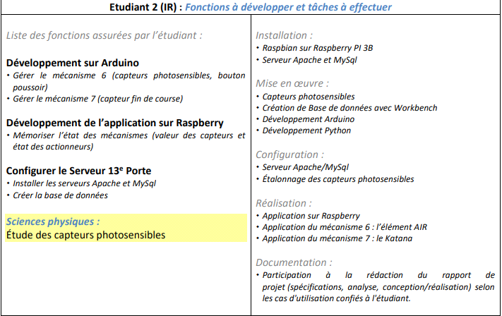

Figure 1 Bilan des taches de l'Etudiant 2

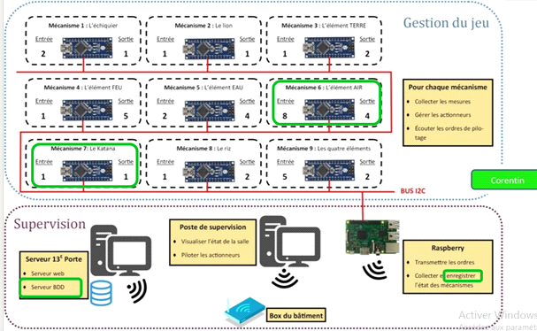

Figure 2 Synopsis

# Réalisation du programme Mécanisme 4 : le Feu

## Schéma câblage

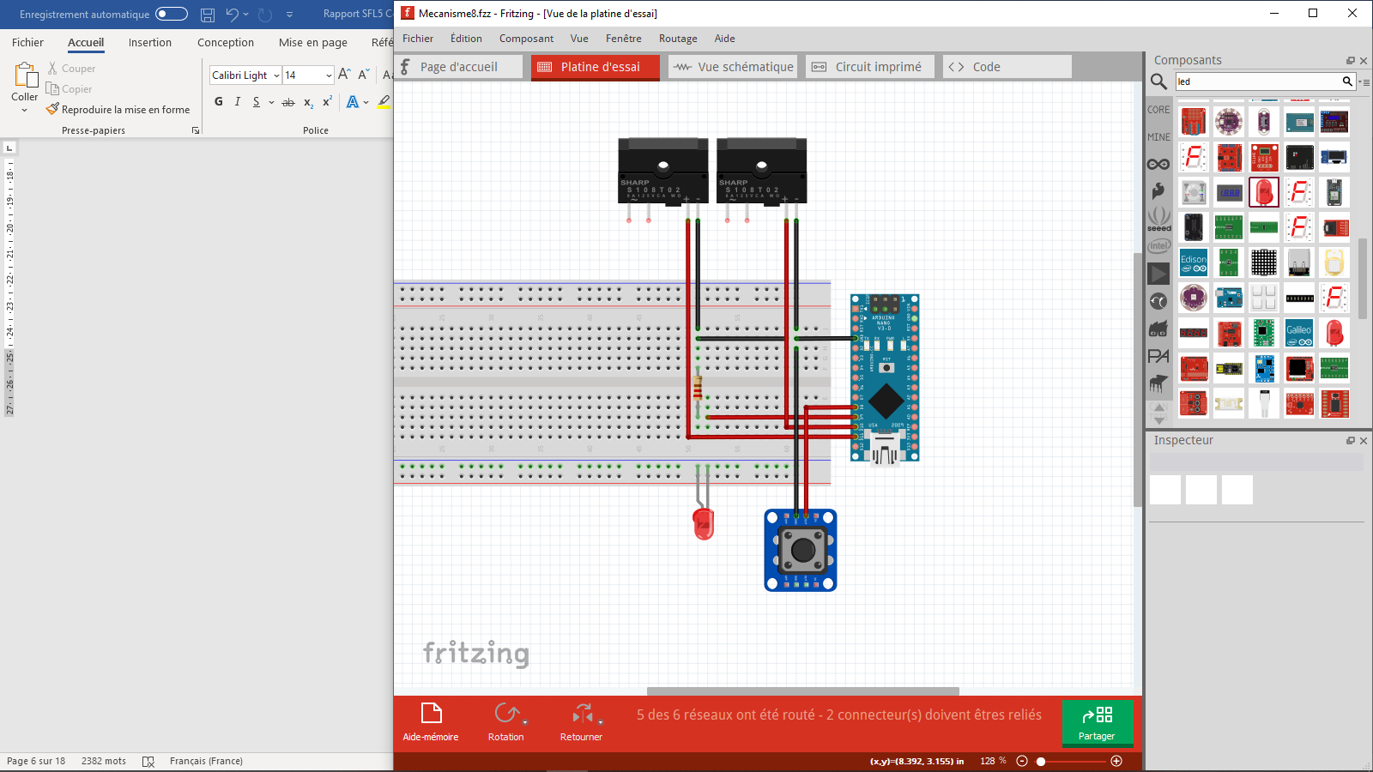

Image 4 : Schéma câblage du mécanisme 4

## Programme

### Initialisation

On définit des variables pour les pins utilisées de l’Arduino :

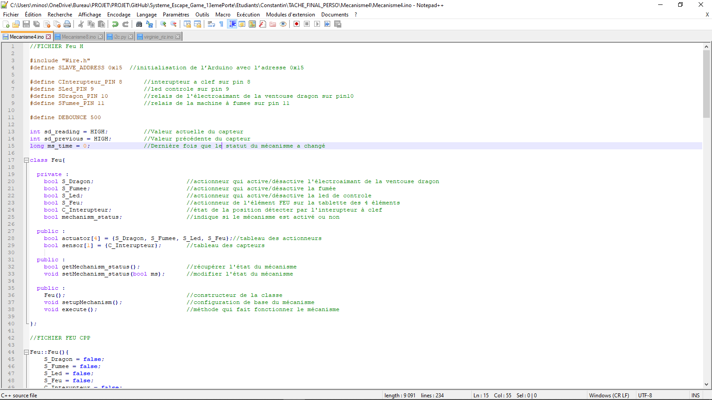

Image 5 : Code en tête de feu.ino

On initialise le matériel utilisé pour le mécanisme :

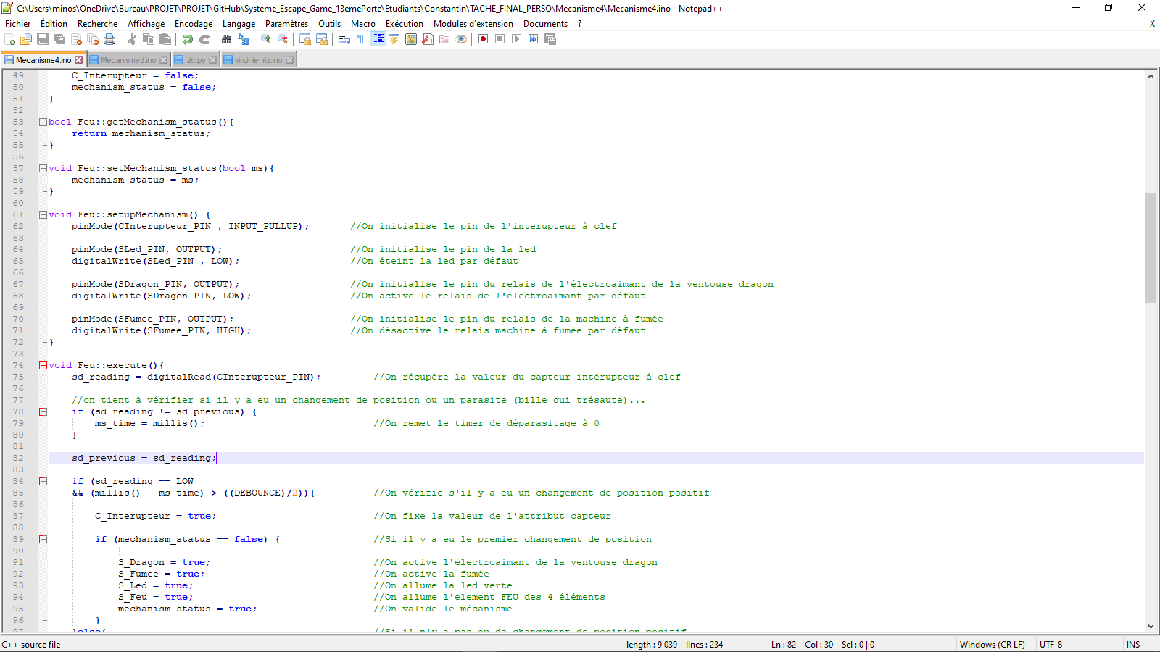

Image 6 : Code fonction setupMechanism() dans feu.ino

### Le main

Le programme exécute principalement les instructions suivantes :

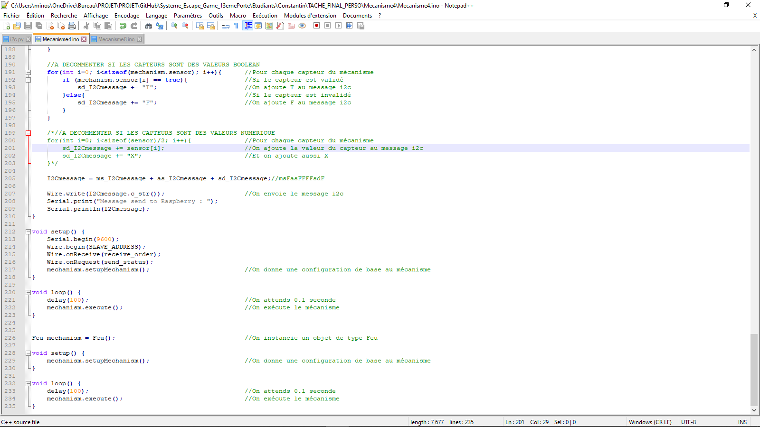

Image 7 : Code main dans feu.ino

### La classe Feu

##### Principaux attributs

Les principaux attributs de la classe sont les suivants :

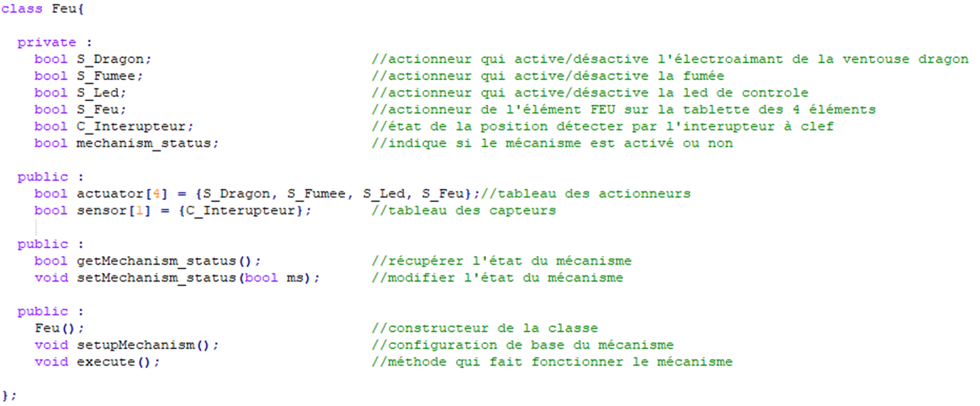

Image 8 : Code classe feu dans feu.ino

#### Principales méthodes

Les principales méthodes sont les suivantes :

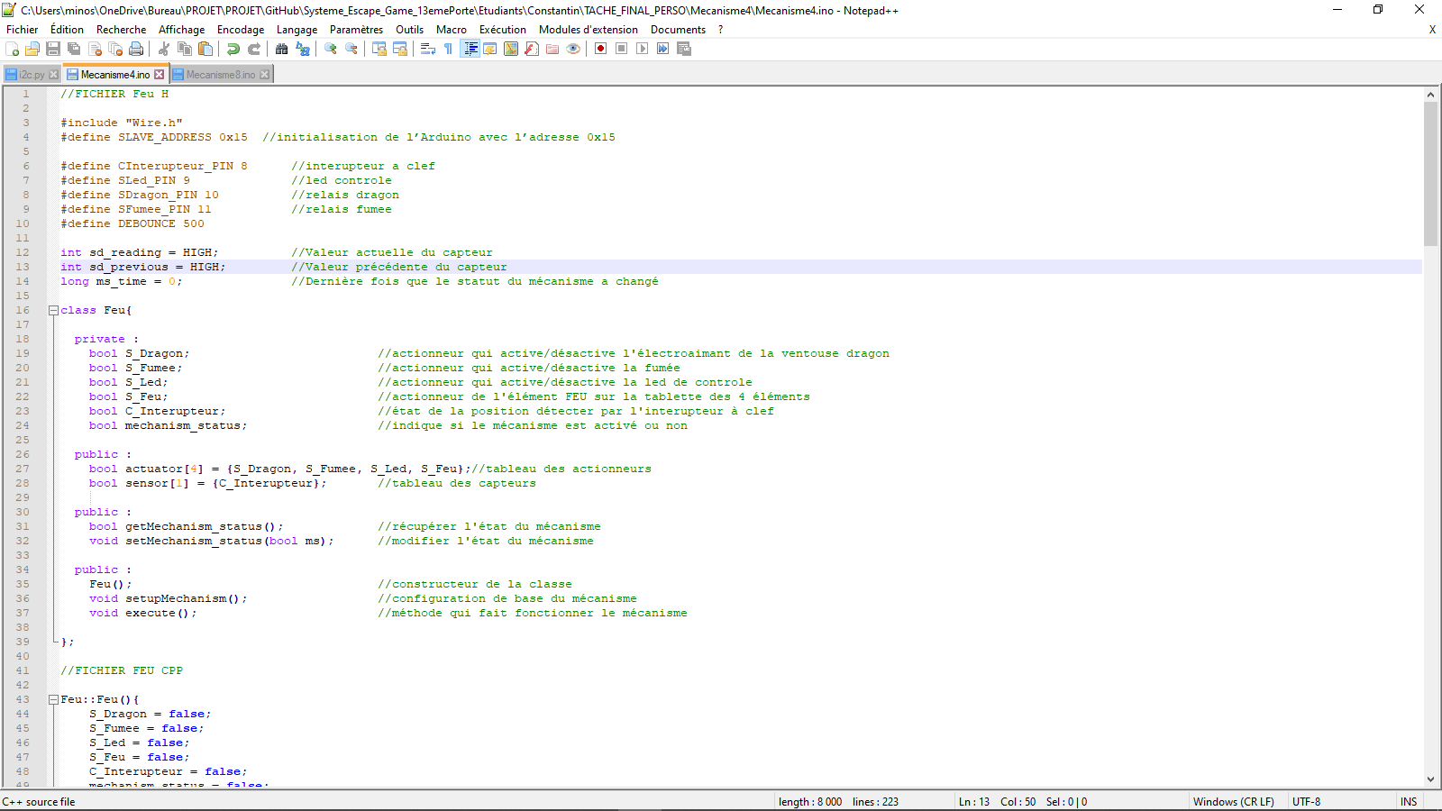

Image 9 : Code classe feu dans feu.ino

### La méthode execute

#### Synopsis

La méthode « **execute »**est la méthode qui fait fonctionner le mécanisme. Elle est appelée dans la fonction loop du programme et donc exécutée en boucle.

#### Récupérer l’état de l’interrupteur à clef

Pour récupérer l’état de l’interrupteur à clef on utilise l’instruction suivante :



Image 10 : Code fonction execute() dans feu.ino

##### Valider le mécanisme

Pour valider le mécanisme on exécute les instructions suivantes :

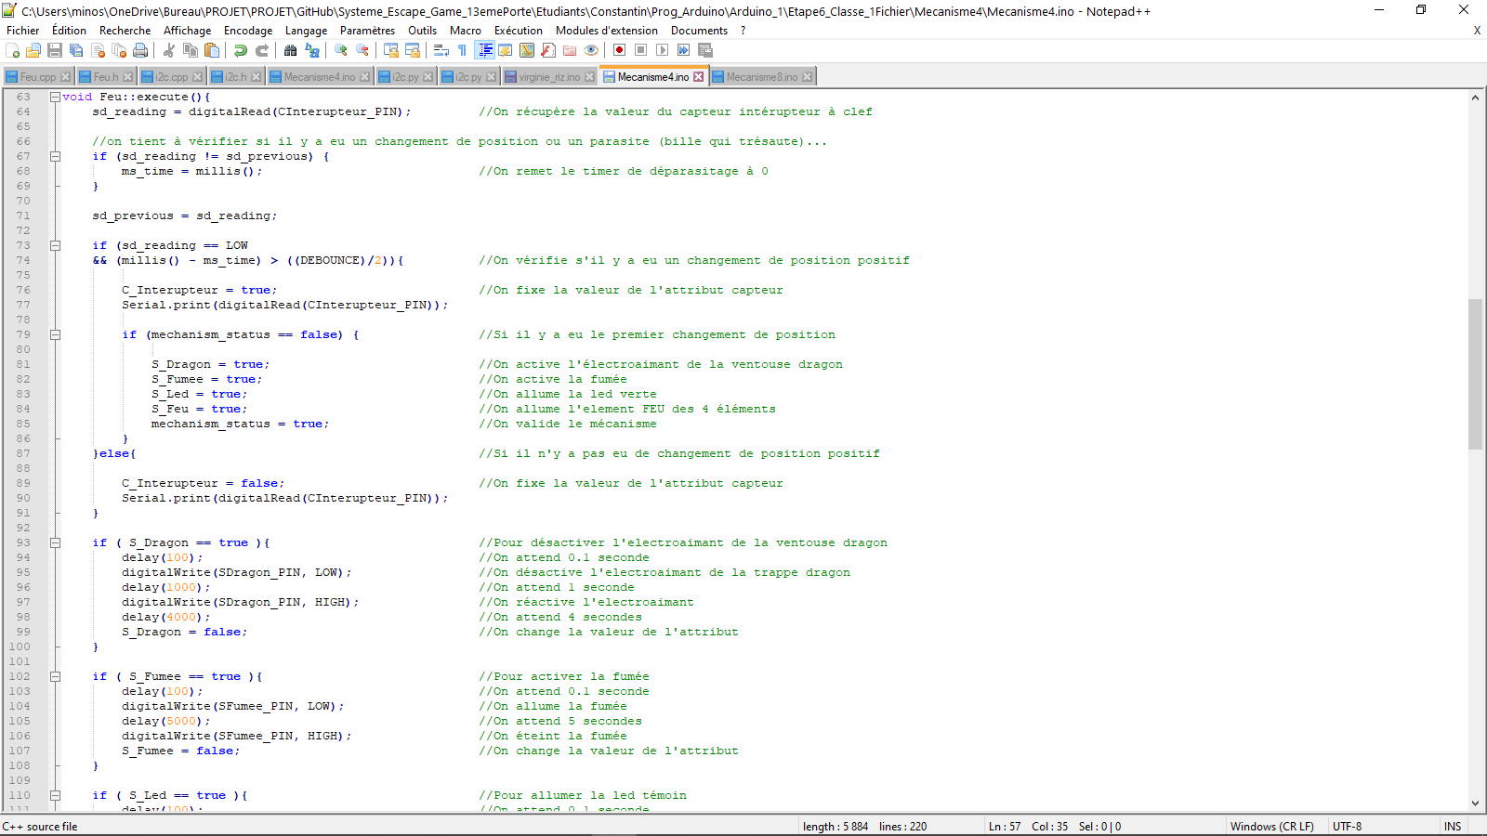

Image 11 : Code fonction execute() dans feu.ino

# Réalisation du programme Mécanisme 6 : Air

## Schéma câblage

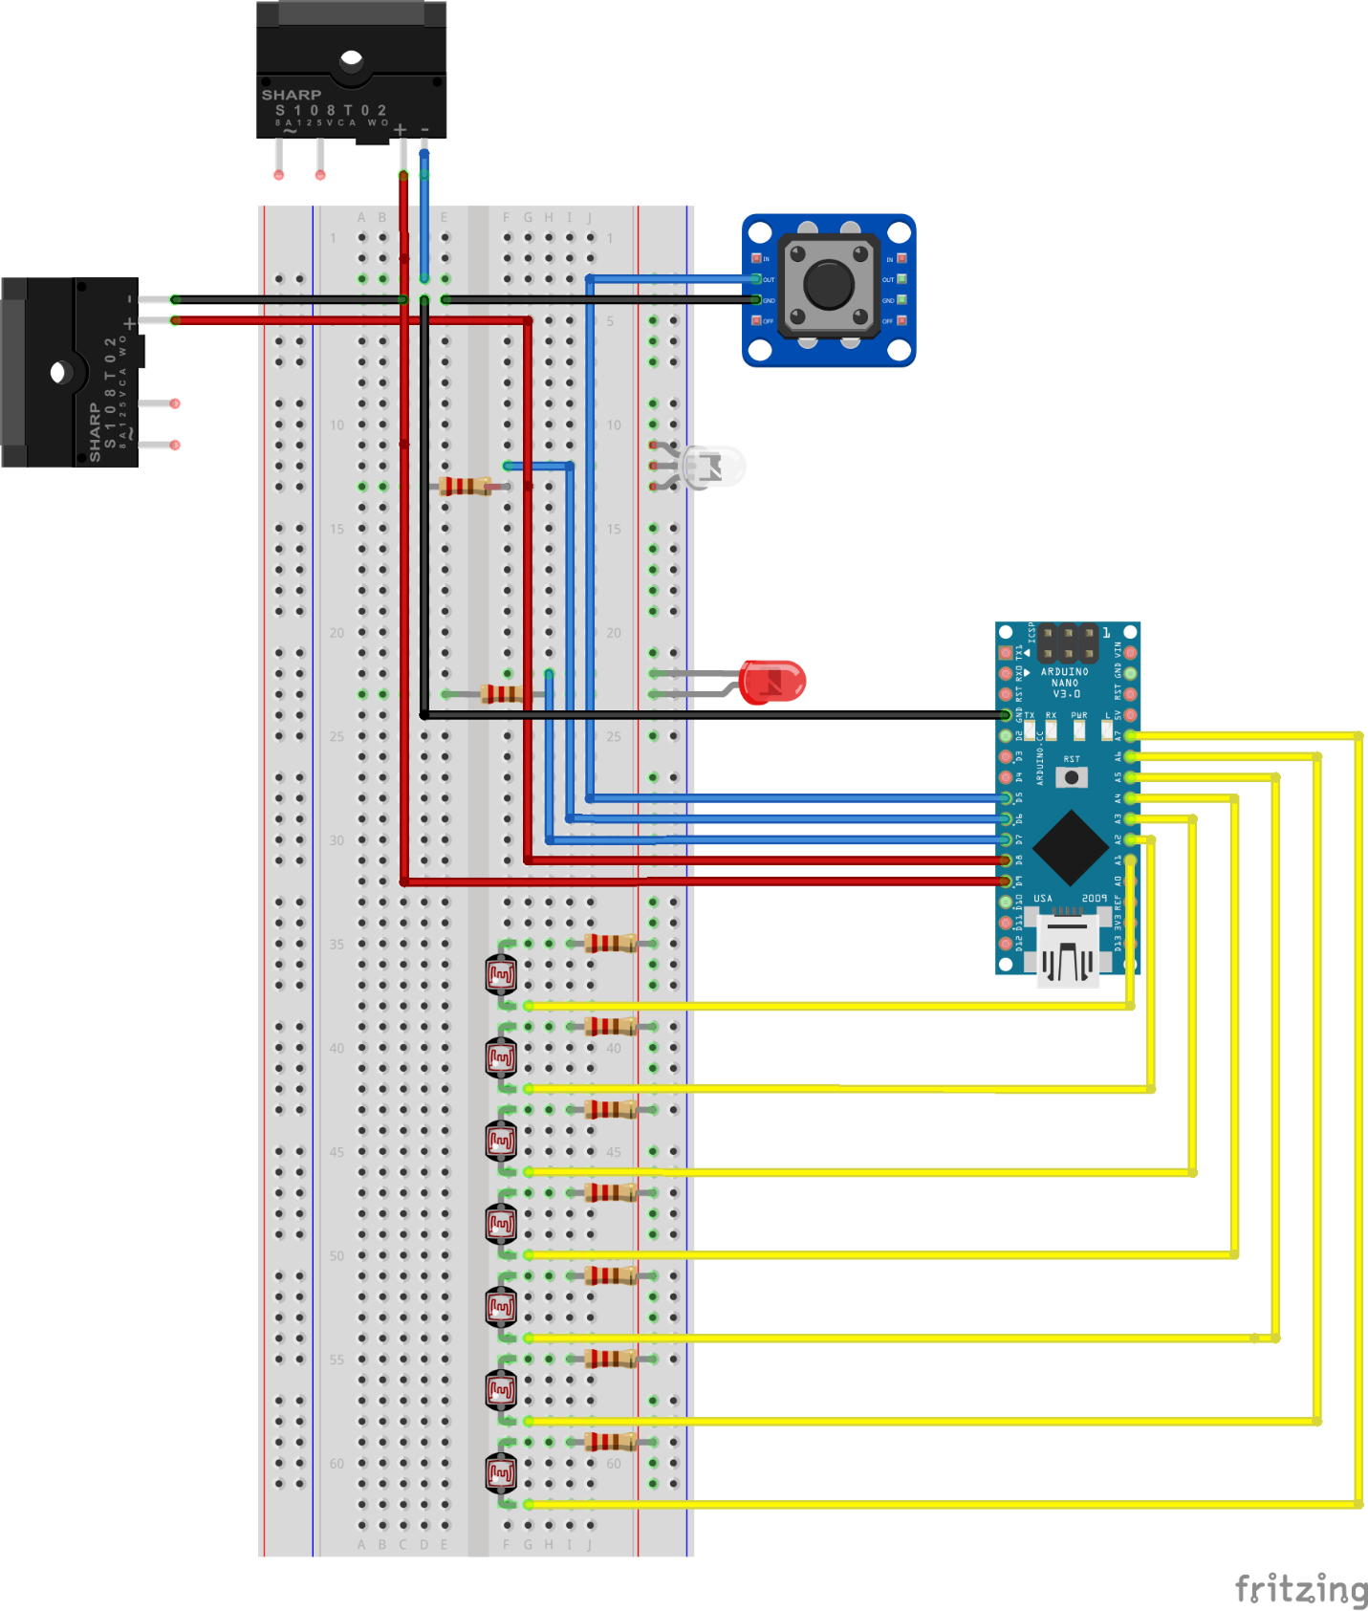

Figure 7 Câblage mécanisme Air (Corentin)

## Programme

### Initialisation

On définit les variables pour les Pins utilisées sur l’Arduino :

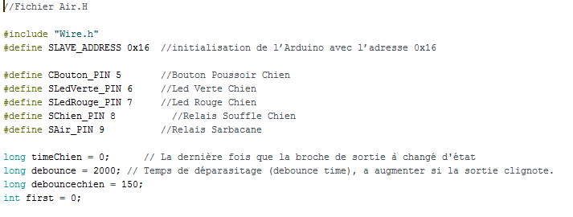

Figure 8 Initialisation mécanisme Air (Corentin)

On initialise le matériel pour le mécanisme :

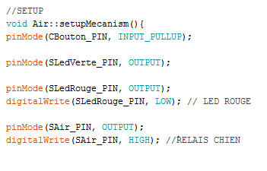

Figure 9 Setup mécanisme Air (Corentin)

### La classe Air

Les principaux attributs :

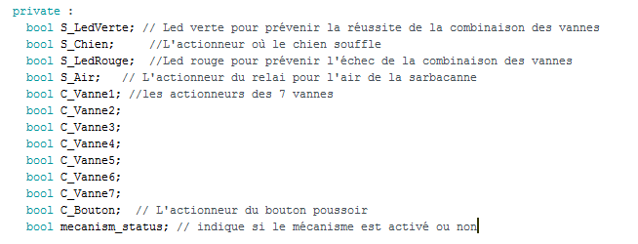

Figure 10 Attributs mécanisme Air (Corentin)

Les principales méthodes :

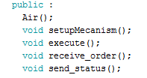

Figure 11 Méthode mécanisme Air (Corentin)

### Le Main

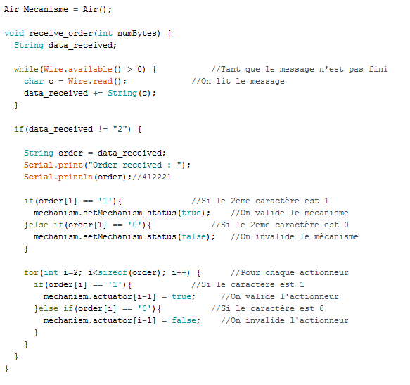

Figure 12 Main mécanisme Air (Corentin)

### Exécute

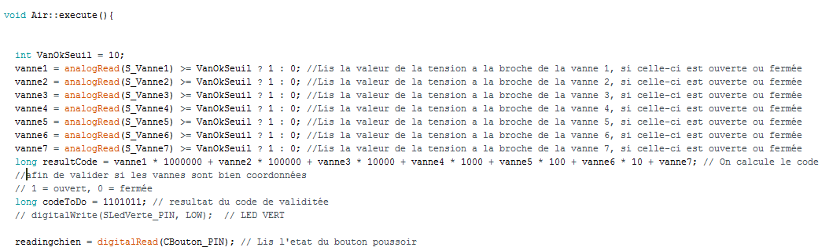

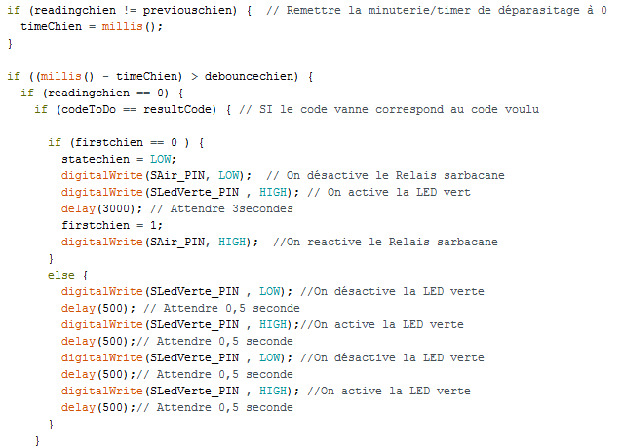

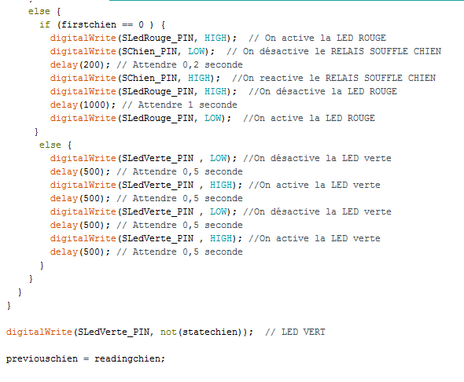

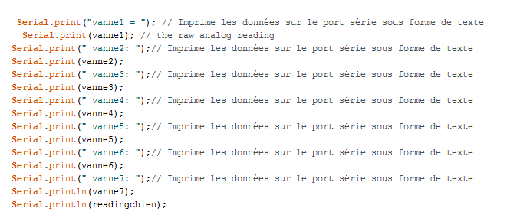

Figure 13 Exécute mécanisme Air (Corentin)

# Réalisation du programme Mécanisme 7 : Katana

## Schéma câblage

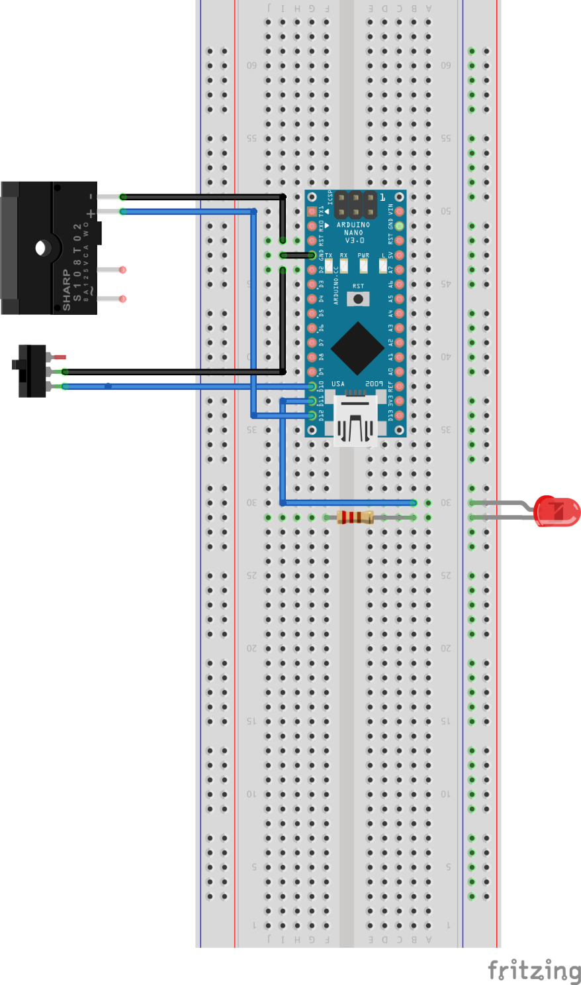

Figure 14 Câblage mécanisme Katana (Corentin)

## Programme

### Initialisation

On définit les variables pour les Pins utilisées sur l’Arduino :

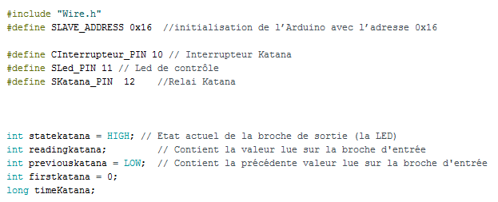

Figure 15 Initialisation mécanisme Katana (Corentin)

On initialise le matériel pour le mécanisme :

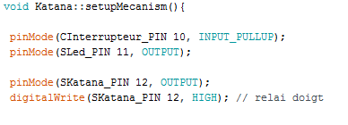

Figure 16 Setup mécanisme Katana (Corentin)

### La classe Katana

Les principales méthodes :

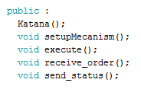

Figure 17 Méthodes mécanisme Katana (Corentin)

### Le Main

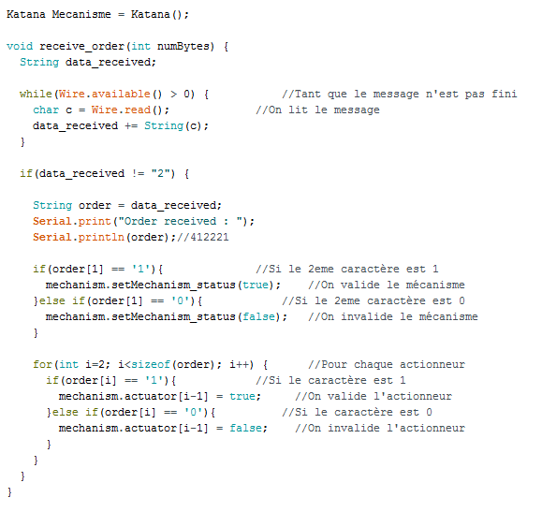

Figure 18 Main mécanisme Katana (Corentin)

### Exécute

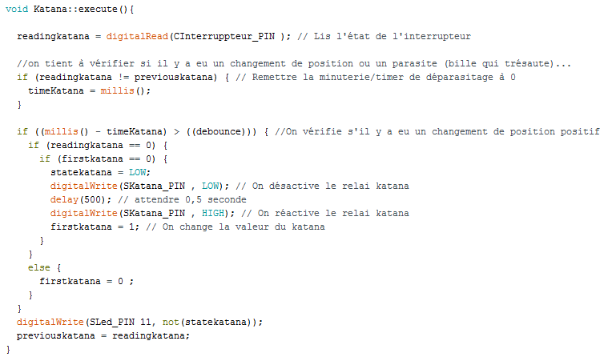

Figure 19 Exécute mécanisme Katana (Corentin)

# Réalisation du programme Mécanisme 8 : le Riz

## Montage

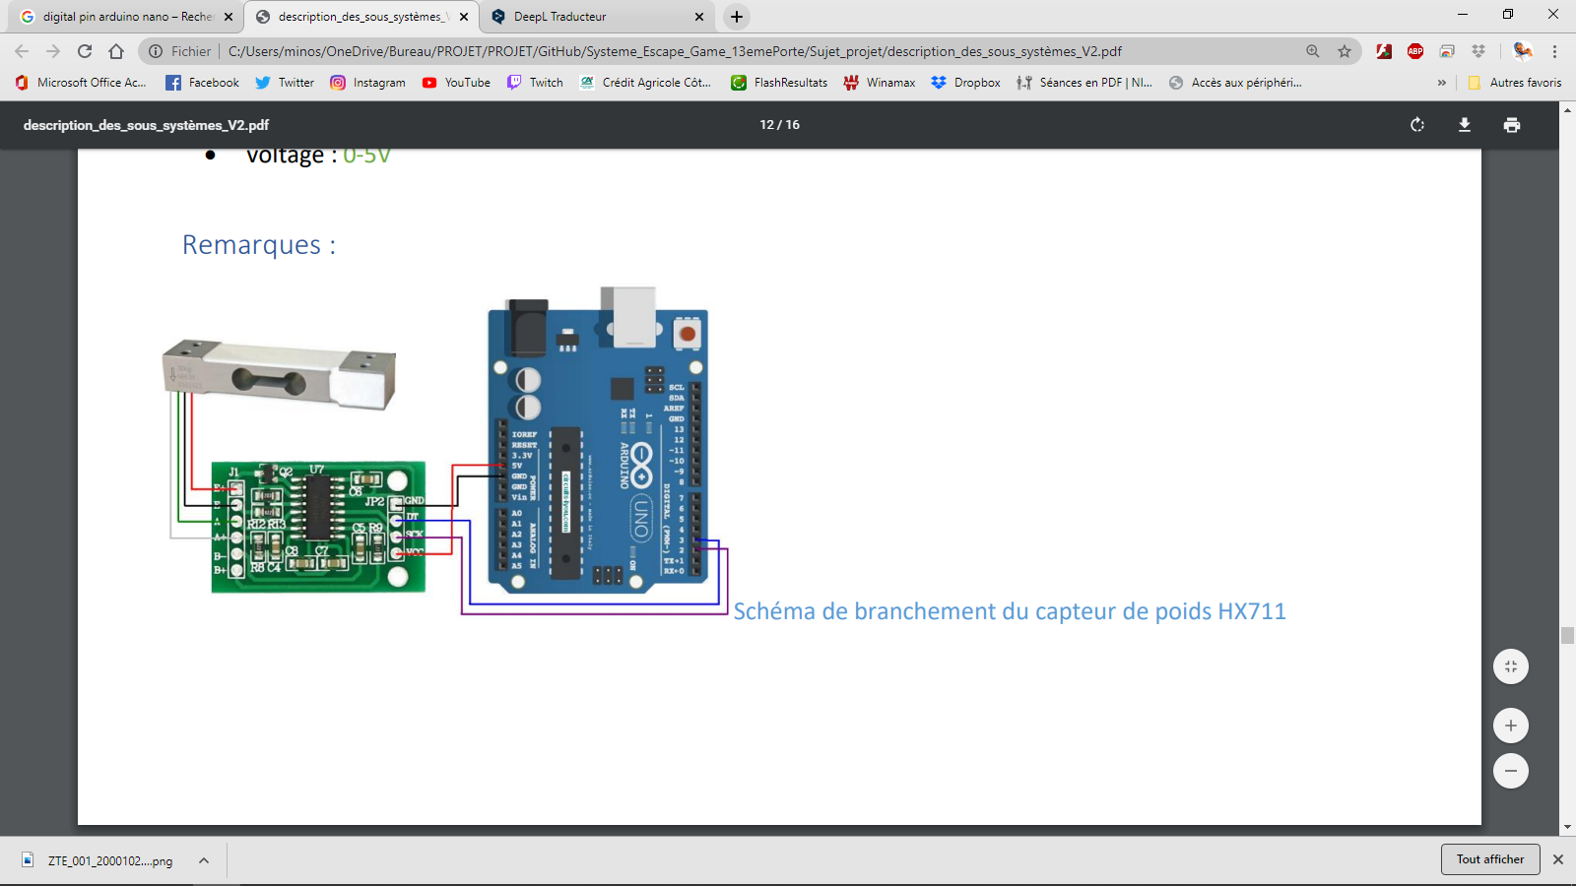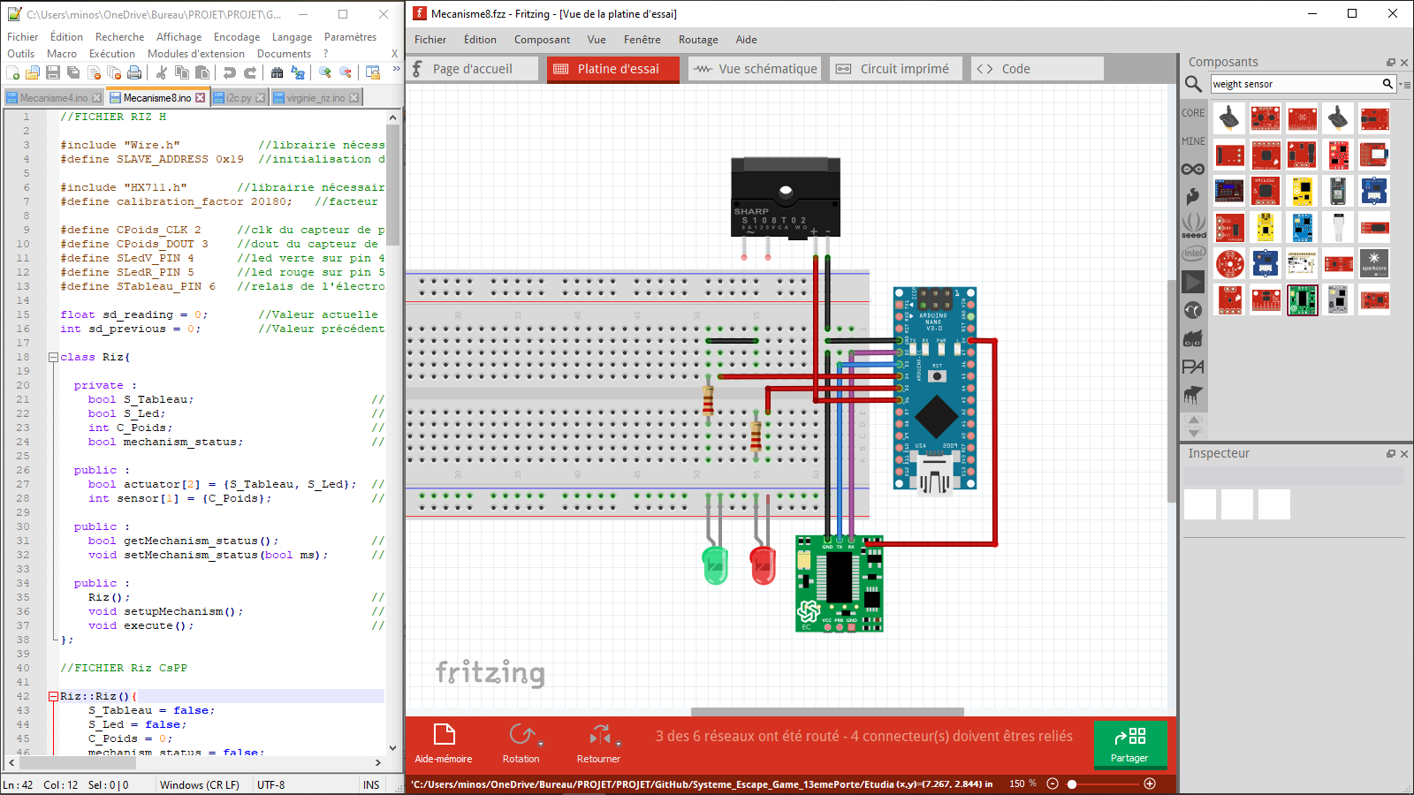

Image 12 : Schéma montage du mécanisme 8

## Programme

### Initialisation

Afin d’utiliser le capteur de poids il a fallu utiliser la librairie HX711 :

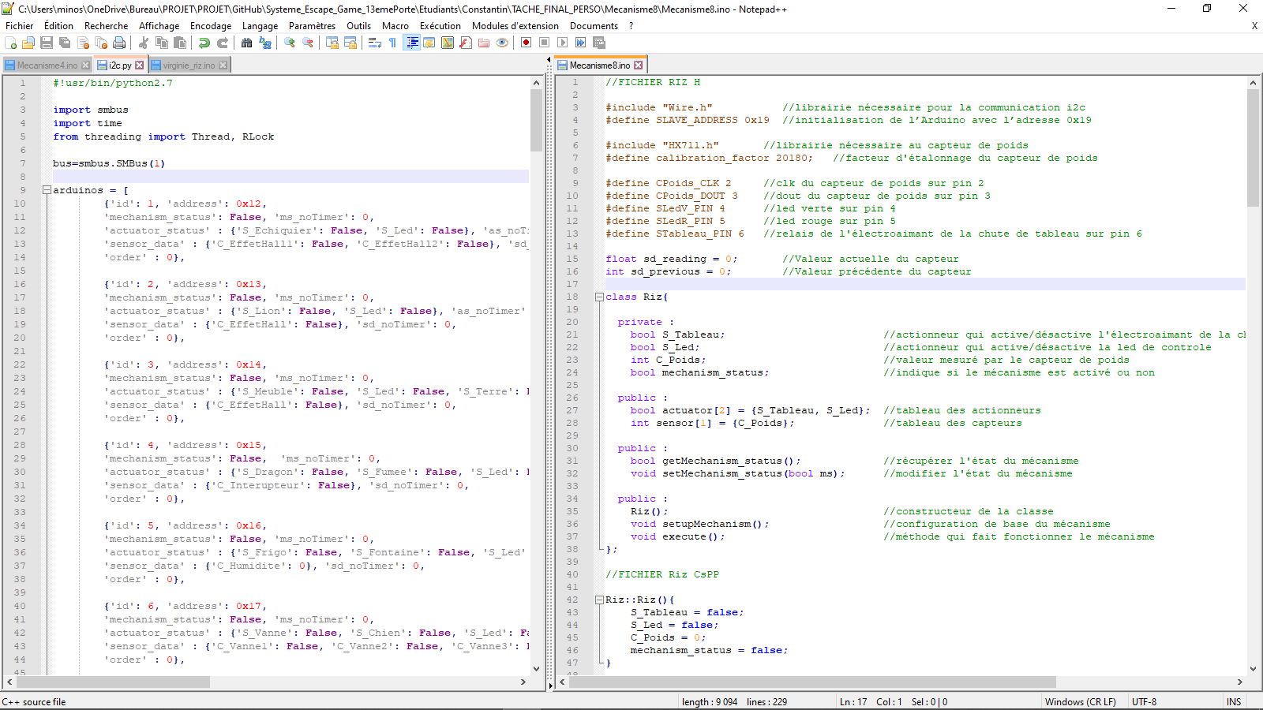

Image 13 : Code en tête de riz.ino

On définit des variables pour les pins utilisées de l’Arduino :

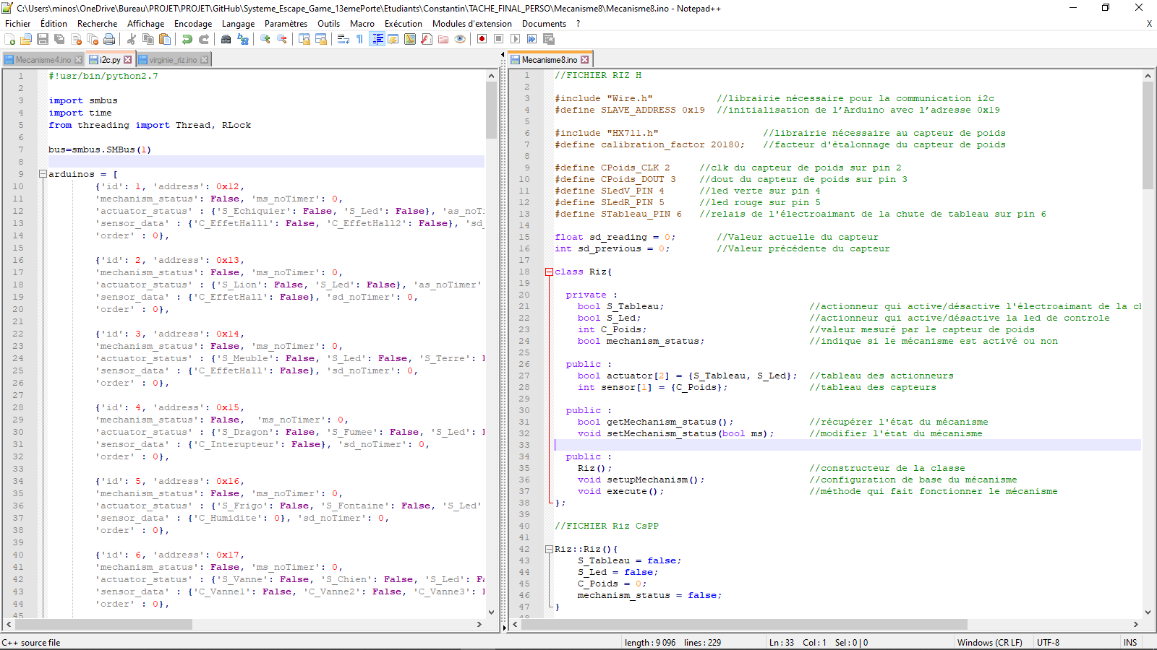

Image 14 : Code en tête de riz.ino

On initialise le matériel utilisé pour le mécanisme :

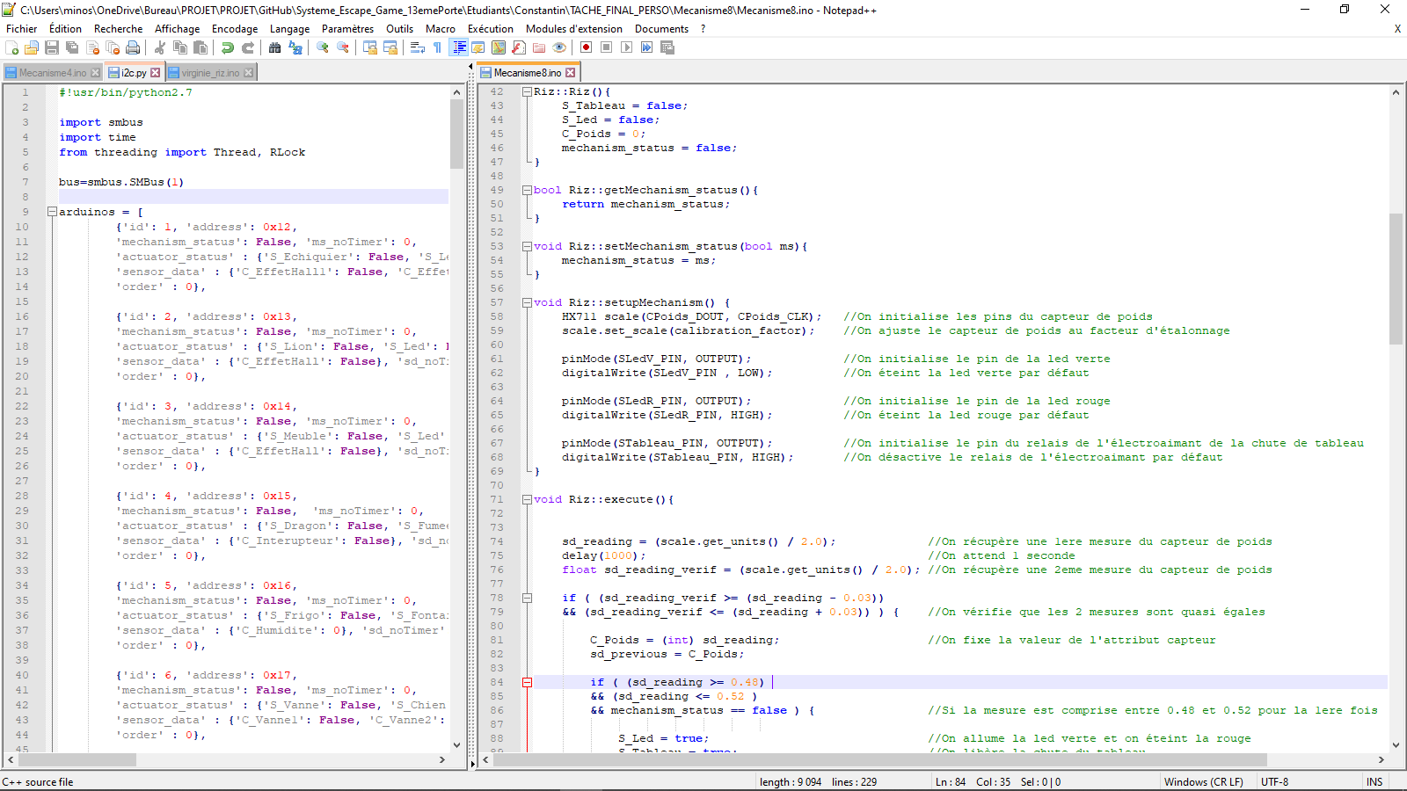

Image 15 : Code fonction setupMechanism() dans riz.ino

### Le main

Le programme exécute principalement les instructions suivantes :

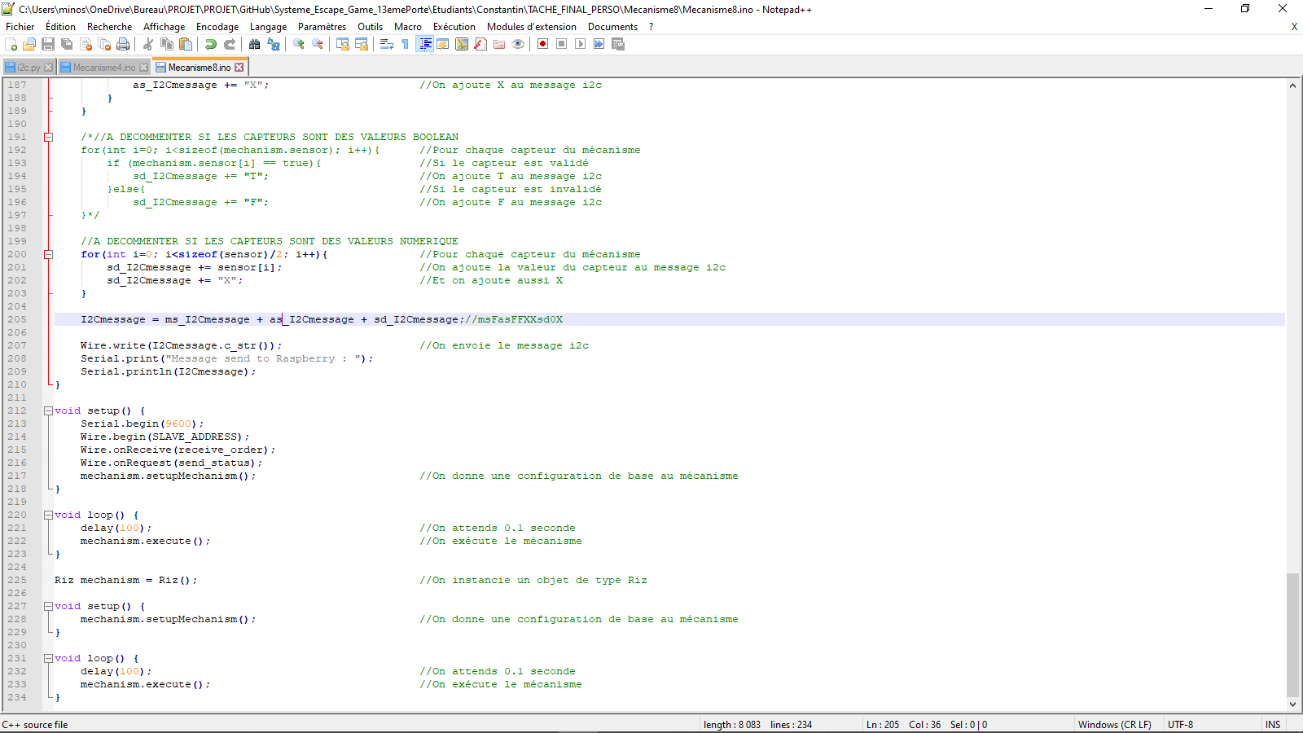

Image 16 : Code fonction main dans riz.ino

### La classe Riz

##### Principaux attributs

Les principaux attributs de la classe sont les suivants :

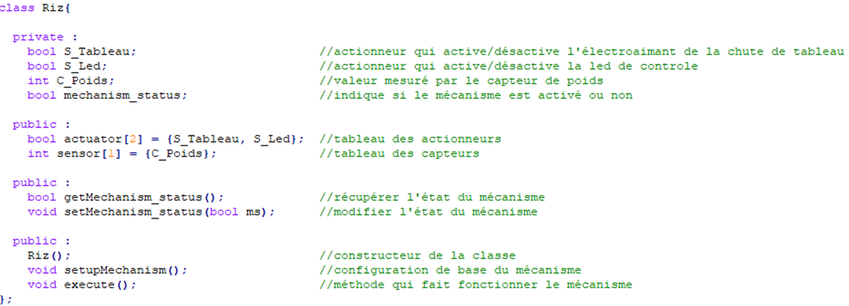

Image 17 : Code classe riz dans riz.ino

#### Principales méthodes

Les principales méthodes sont les suivantes :

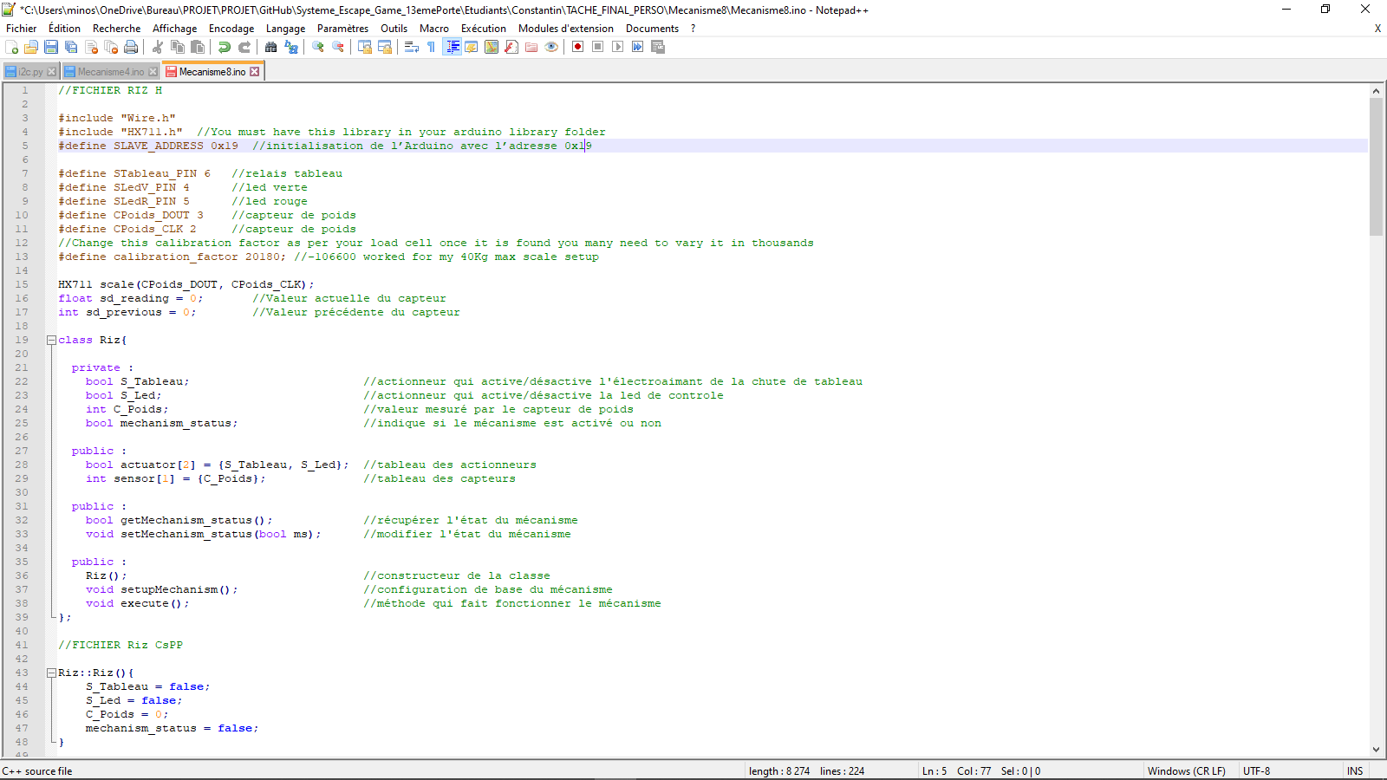

Image 18 : Code classe riz dans riz.ino

### La méthode execute

#### Synopsis

La méthode « **execute »**est la méthode qui fait fonctionner le mécanisme. Elle est appelée dans la fonction loop du programme et donc exécutée en boucle.

#### Récupérer la valeur du capteur de poids

Pour récupérer la valeur mesurée par le capteur de poids on utilise l’instruction suivante :

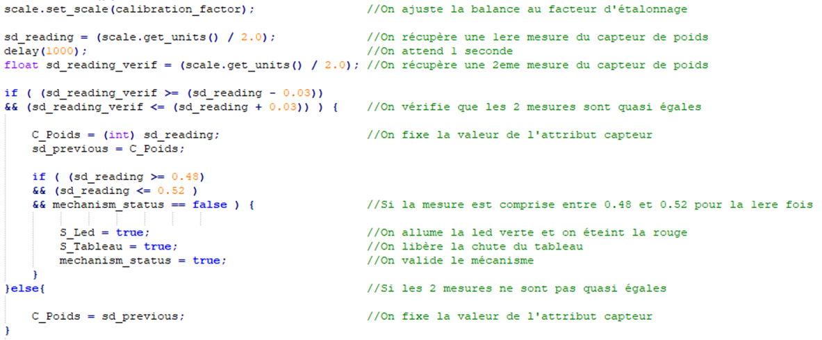

Image 19 : Code fonction execute() dans riz.ino

##### Valider le mécanisme

Pour valider le mécanisme on exécute les instructions suivantes :

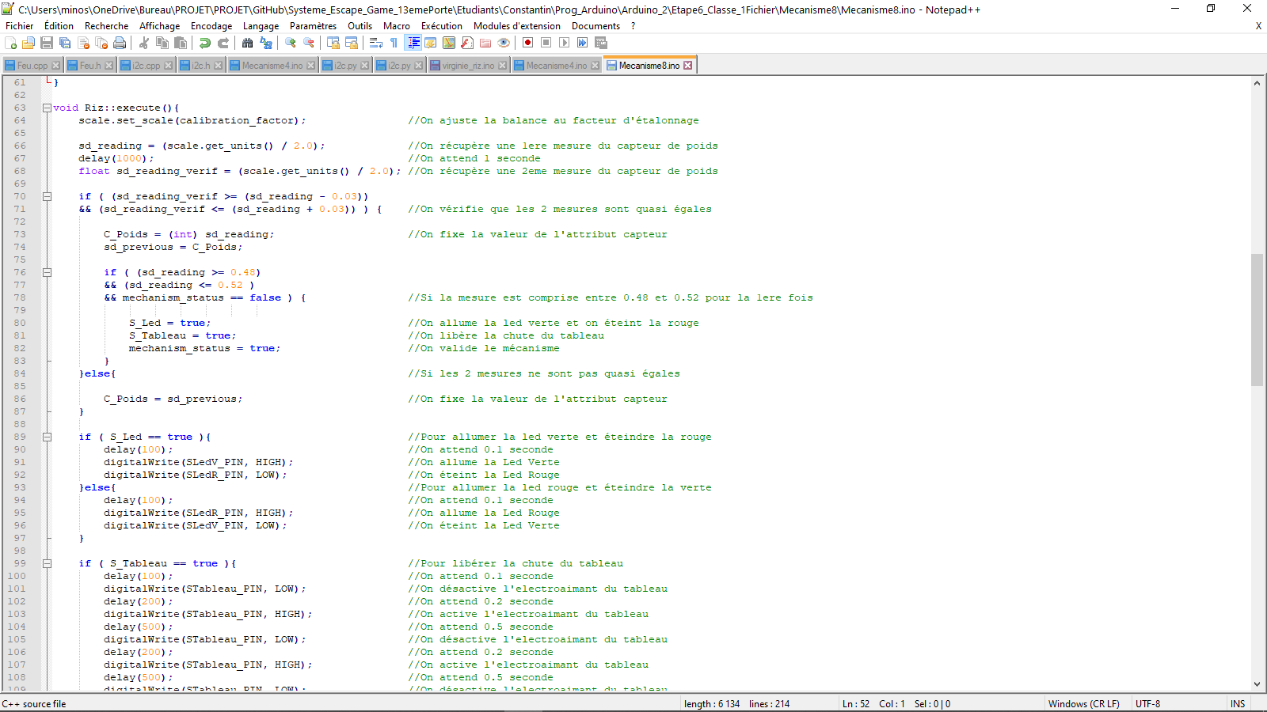

Image 20 : Code fonction execute() dans riz.ino

# Réalisation du programme i2c

## Script Python sur Raspberry

### Synoptique

Ce script python consiste à :

* Recevoir la valeur des capteurs de chaque mécanisme à chaque changement ou sinon toutes les 5s max. Et ensuite envoyer les valeurs à la BDD.
* Recevoir l’état des actionneurs de chaque mécanisme à chaque changement ou sinon toutes les 60s. Et ensuite envoyer les valeurs à la BDD.
* Recevoir l’état de chaque mécanisme à chaque changement ou sinon toutes les 60s. Et ensuite envoyer les valeurs à la BDD.
* Envoyer les ordres reçus depuis l’application Web au mécanisme correspondant

### Programme

La Raspberry est maître dans la communication i2c. Et la communication i2c est établie grâce à la bibliothèque **smbus :**

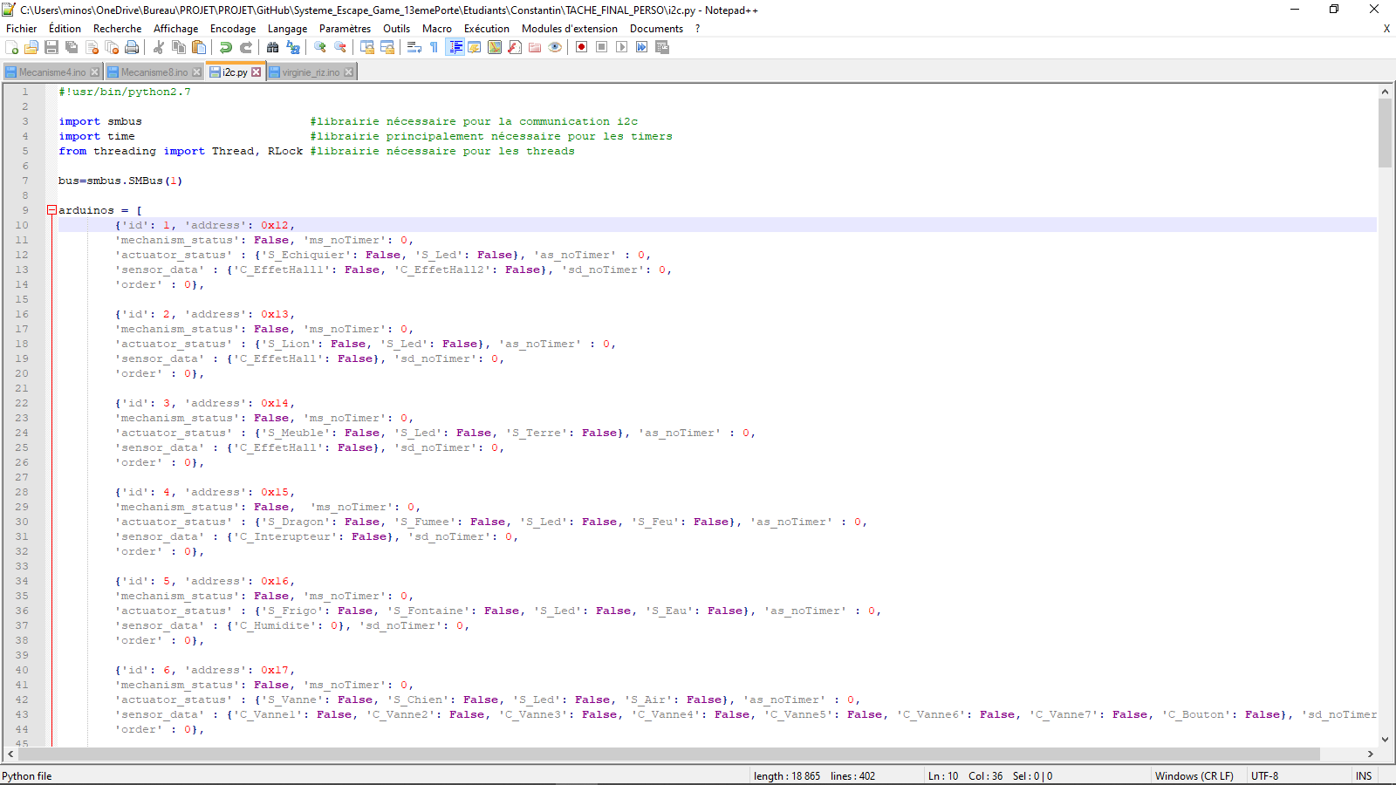

Image 21 : Code en tête de i2c.py

#### Les dictionnaires

Pour stocker les informations relatives aux Arduinos dans le programme il a été judicieux de créer une liste de 9 dictionnaires correspondant aux 9 Arduinos. Les clés de ces dictionnaires sont identiques.

Chaque dictionnaire Arduino possède les clés suivantes :

* « **id** » : correspond au numéro du mécanisme assigné à l’Arduino
* « **address** » : correspond à l’adresse esclave assigné à l’Arduino pour l’i2c
* « **mechanism_status** » : correspond à l’état du mécanisme (valeur True/False)
* « **ms_noTimer**» : correspond à une valeur entière

Nécessaire à l’exécution du thread MSTimer pour l’envoie des valeurs actionneurs toutes les 60s

* « **actuator_status** » : correspond à l’état des actionneurs du mécanisme

C’est une liste des différents actionneurs (ayant chacun une valeur True/False).

* « **as_noTimer**» : correspond à une valeur entière

Nécessaire à l’exécution du thread ASTimer pour l’envoi des valeurs actionneurs toutes les 60s

* « **sensor_data** » : correspond à l’état des capteurs du mécanisme

C’est une liste des différents capteur (ayant chacun une valeur entière ou True/False).

* « **sd_noTimer**» : correspond à une valeur entière

Nécessaire à l’exécution du thread SDTimer pour l’envoi des valeurs capteurs toute les 4s.

* « **order** » : correspond à une valeur entière, à l’ordre envoyé par le PC de supervision.

Voici un fragment de la liste de dictionnaires :

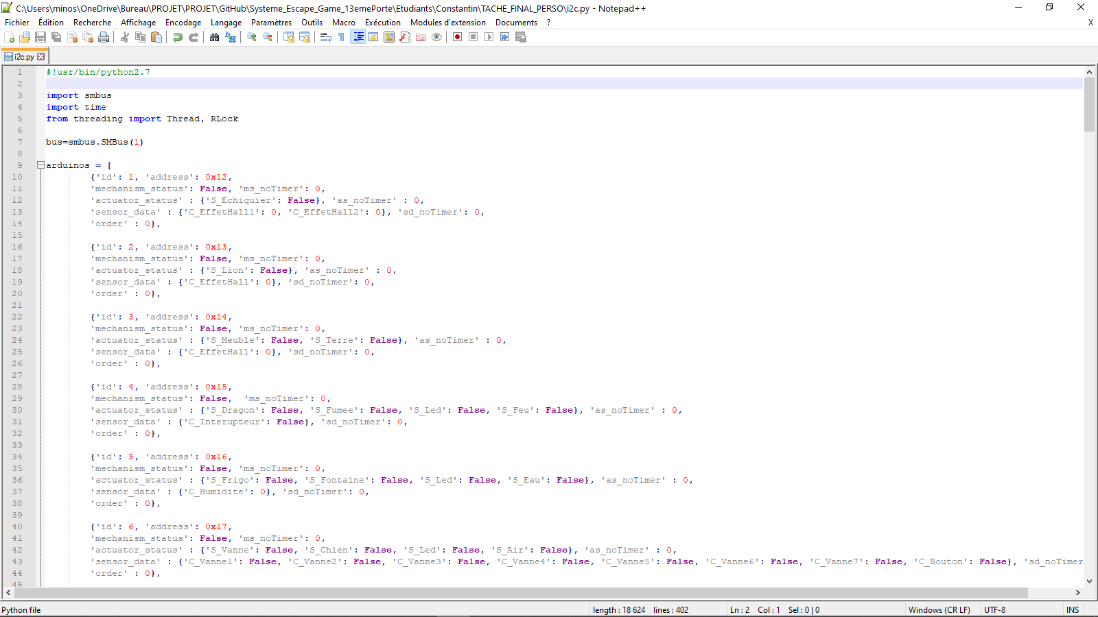

Image 22 : Code définition dictionnaire arduinos[] dans i2c.py

Ce sont ces dictionnaires qui sont modifiés à chaque changement dans les mécanismes.

#### Communication Arduino

Afin de recevoir les informations des mécanismes en temps réel il a fallu utiliser des threads. De sorte que toutes les Arduinos communiquent avec la Raspberry en même temps.

Un thread est une séquence d’instructions qui s’exécute parallèlement aux autres.

Pour cela il a d’abord fallu créer le thread **ArduinoCom** qui correspond à la communication de la Raspberry avec une Arduino ; ensuite il a fallu assigner à chaque Arduino un thread ArduinoCom.

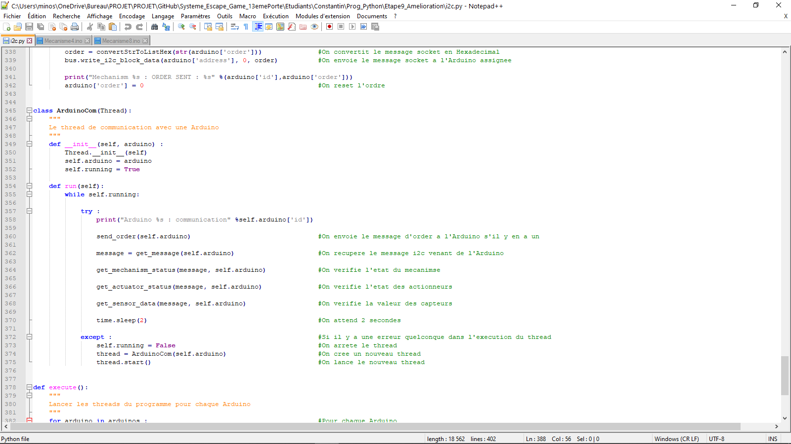Le thread ArduinoCom consiste à effectuer en boucle les instructions suivantes :

Image 23 : Code thread ArduinoCom dans i2c.py

Les principales instructions du thread ArduinoCom sont les suivantes :

##### Envoyer un ordre à une Arduino

On appelle la fonction **send_order()**.

Elle exécute principalement les instructions suivantes :

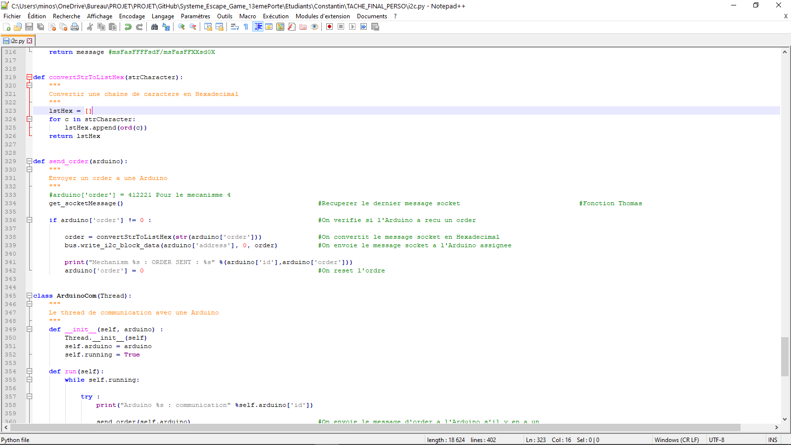

Image 24 : Code fonction send_order() dans i2c.py

##### Récupérer le message i2c des informations mécanismes

On appelle la fonction **get_message()**.

Elle exécute les instructions suivantes :

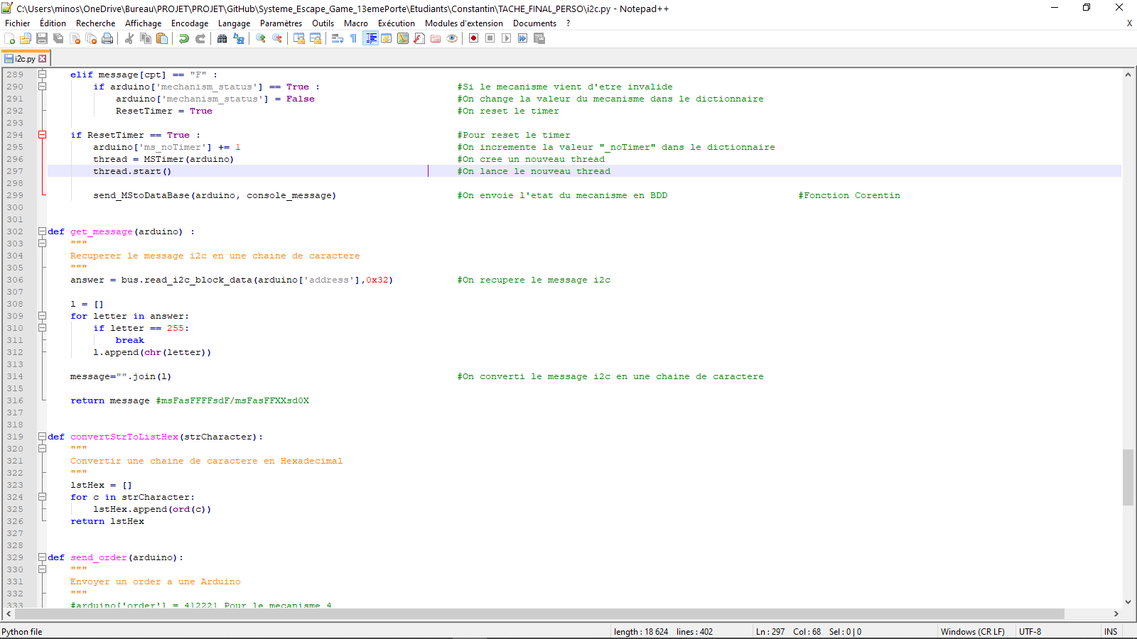

Image 25 : Code fonction get_message() dans i2c.py

##### Gérer l’état des mécanismes

On appelle la fonction **get_mechanism_status()**.

Elle exécute principalement les instructions suivantes :

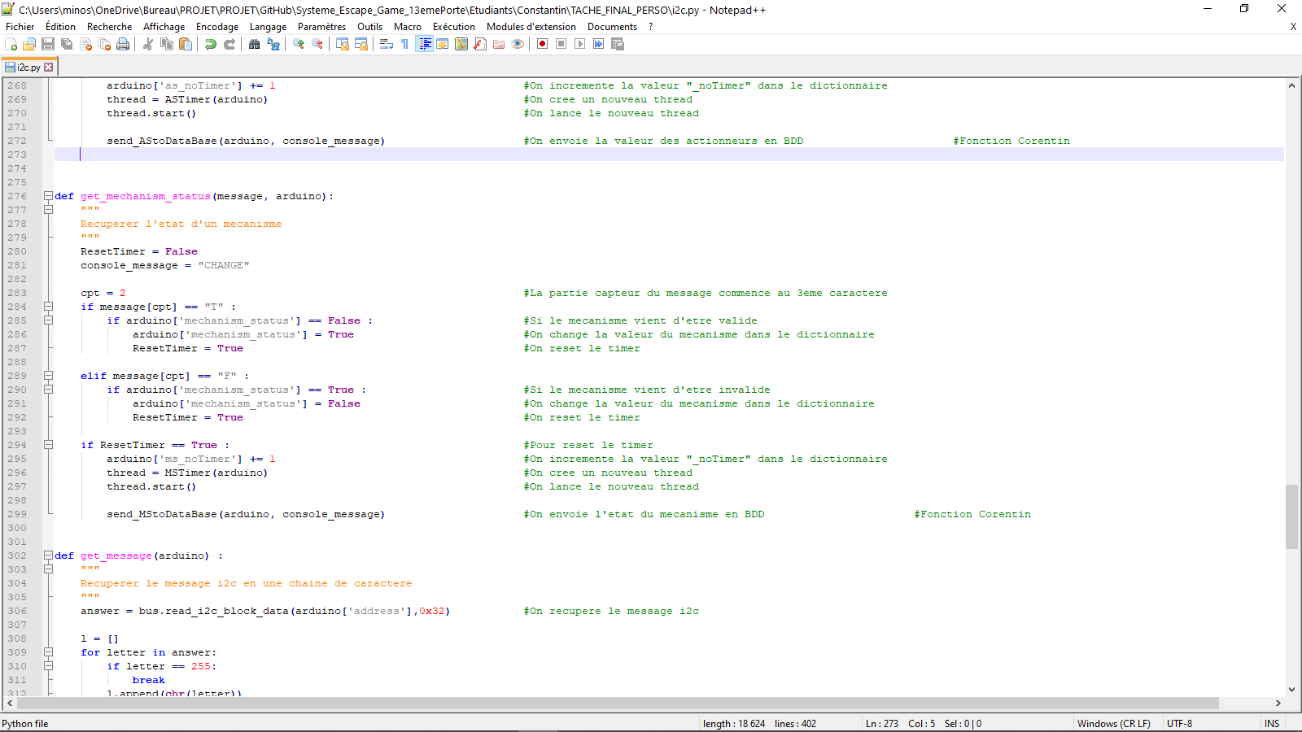

Image 26 : Code fonction get_mechanism_status() dans i2c.py

D’après le diagramme d’exigence, s’il n’ y a pas de changement d’état pendant 60 secondes il faut envoyer l’état en BDD.

Pour ce faire il est donc judicieux de faire fonctionner un timer de 60s en parallèle. Il a donc fallu utiliser une nouvelle fois des threads.

Ainsi chaque Arduino possède son propre thread qui correspond au timer de l’état mécanisme. Ce thread est appelé **MSTimer**.

Le thread MSTimer exécute principalement les instructions suivantes :

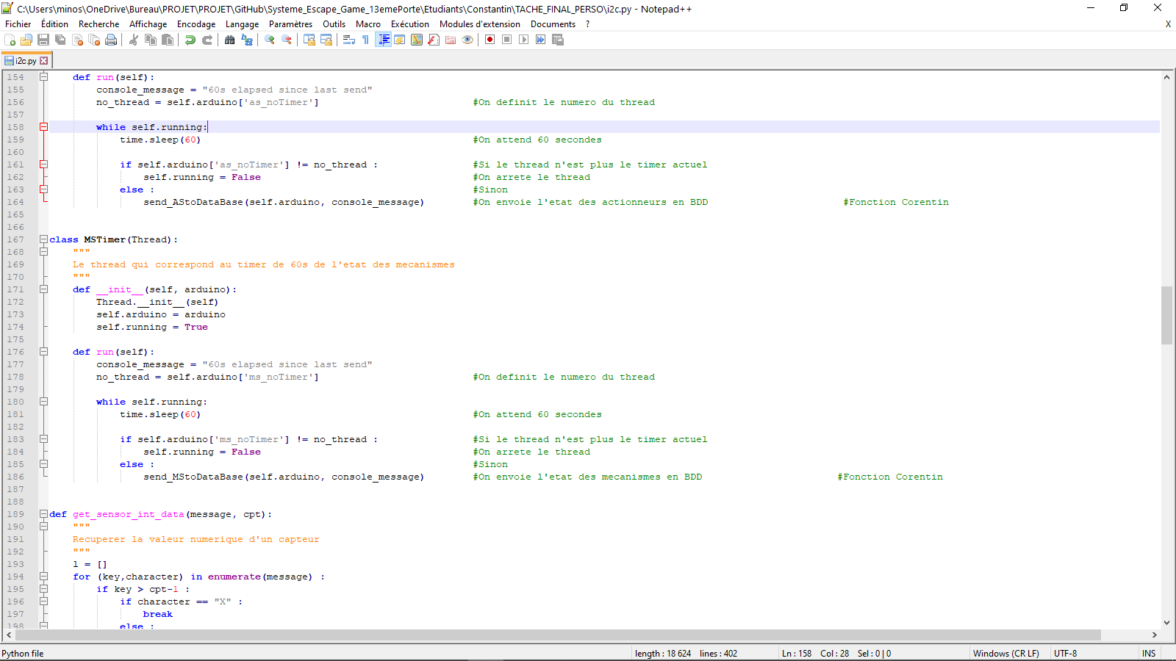

Image 27 : Code thread MSTimer dans i2c.py

##### Gérer l’état des actionneurs

On appelle la fonction **get_actuator_status()**.

Elle exécute principalement les instructions suivantes :

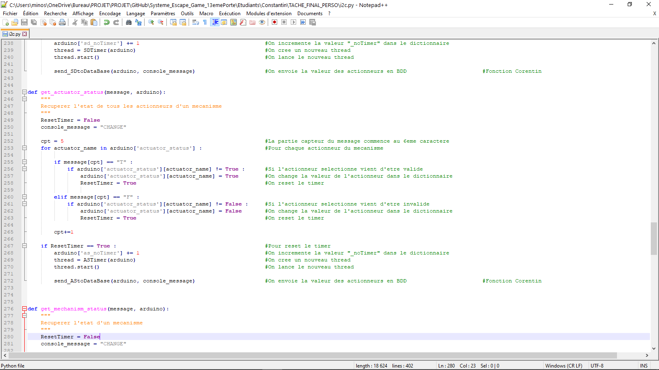

Image 28 : Code fonction get_actuator_status() dans i2c.py

De même que pour l’état d’un mécanisme, d’après le diagramme d’exigence s’il n’ y a pas de changement d’état pendant 60 secondes il faut envoyer l’état en BDD. Pour ce faire il a donc fallu utiliser une nouvelle fois des threads.

Ainsi chaque Arduino possède son propre thread qui correspond au timer de l’état des actionneurs. Ce thread est appelé **ASTimer**. Le Thread ASTimer est presque le même que MSTimer.

##### Gérer la valeur des capteurs

On appelle la fonction **get_sensor_data()**.

Elle exécute principalement les instructions suivantes :

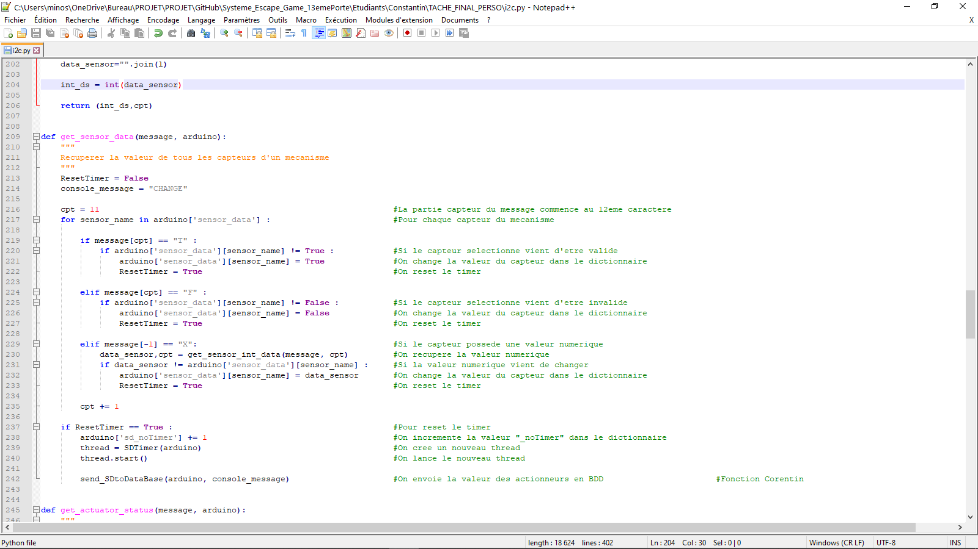

Image 29 : Code fonction get_sensor_data() dans i2c.py

D’après le diagramme d’exigence s’il n’ y a pas de changement d’état pendant 5 secondes max il faut envoyer l’état en BDD.

Pour ce faire il est judicieux de faire fonctionner un timer de 4s en parallèle. Il a donc fallu utiliser une nouvelle fois des threads.

Ainsi chaque Arduino possède son propre thread qui correspond au timer de la valeur des capteurs. Ce thread est appelé **SDTimer**.

Le thread SDTimer exécute principalement les instructions suivantes :

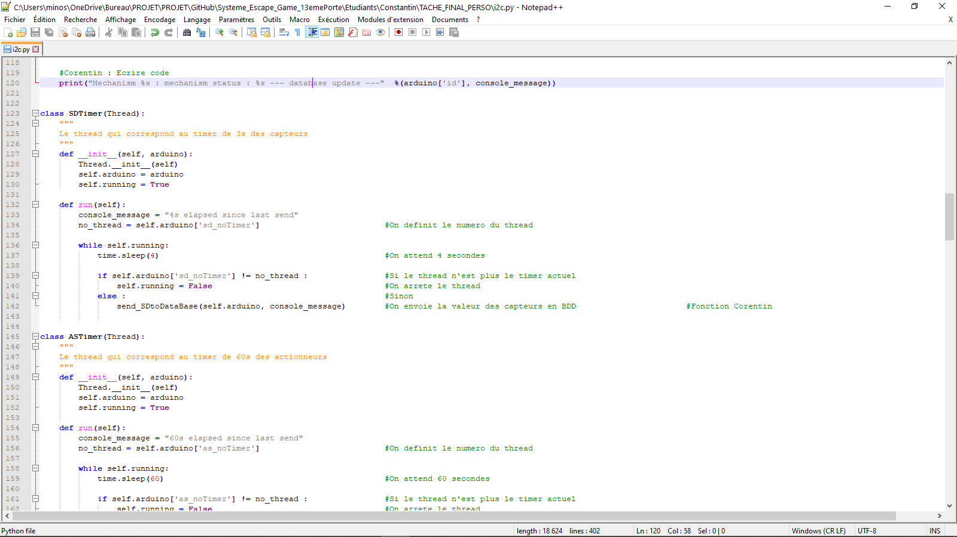

Image 30 : Code thread SDTimer dans i2c.py

## Programme Arduino

La partie i2c du programme de chaque Arduino consiste à :

* Envoyer les informations du mécanisme à la Raspberry
* Exécuter les ordres reçus

### Programme

Afin de communiquer avec la Raspberry il a d’abord fallu assigner une adresse esclave unique à chaque Arduino. De telle sorte que la Raspberry identifie les Arduinos suivant leur adresse.

Une adresse est définie de cette manière en tête de tous les programmes Arduino :

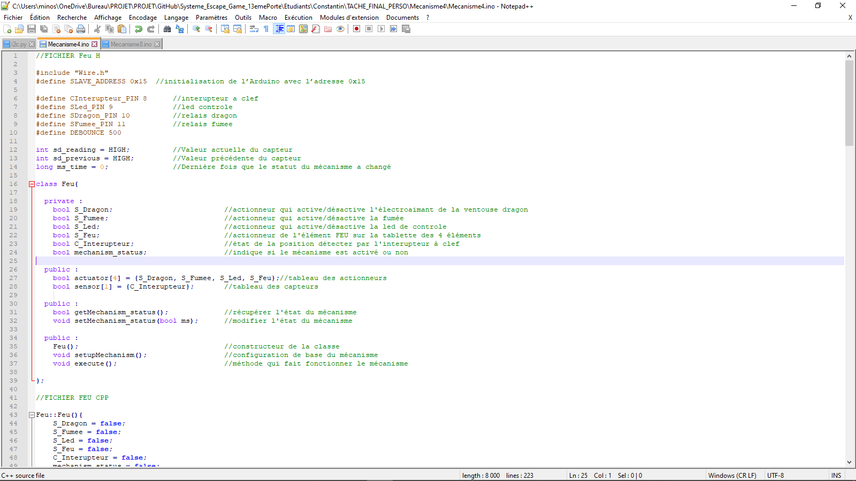

Image 31 : Code en tête de tous les programmes Arduinos

De plus la communication i2c est établie grâce à la bibliothèque **Wire :**

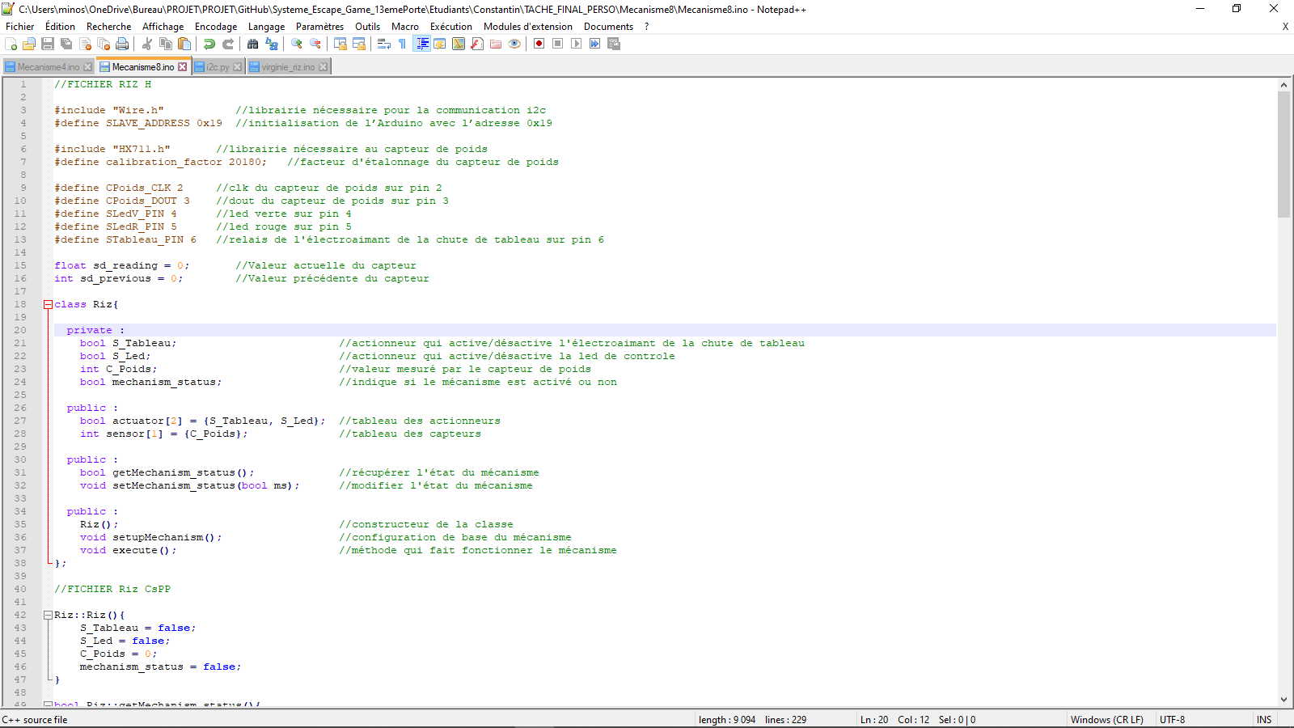

Image 32 : Code en tête de tous les programmes Arduinos

#### Envoyer les informations du mécanisme à la Raspberry

Pour envoyer le message i2c on exécute les instructions suivantes :

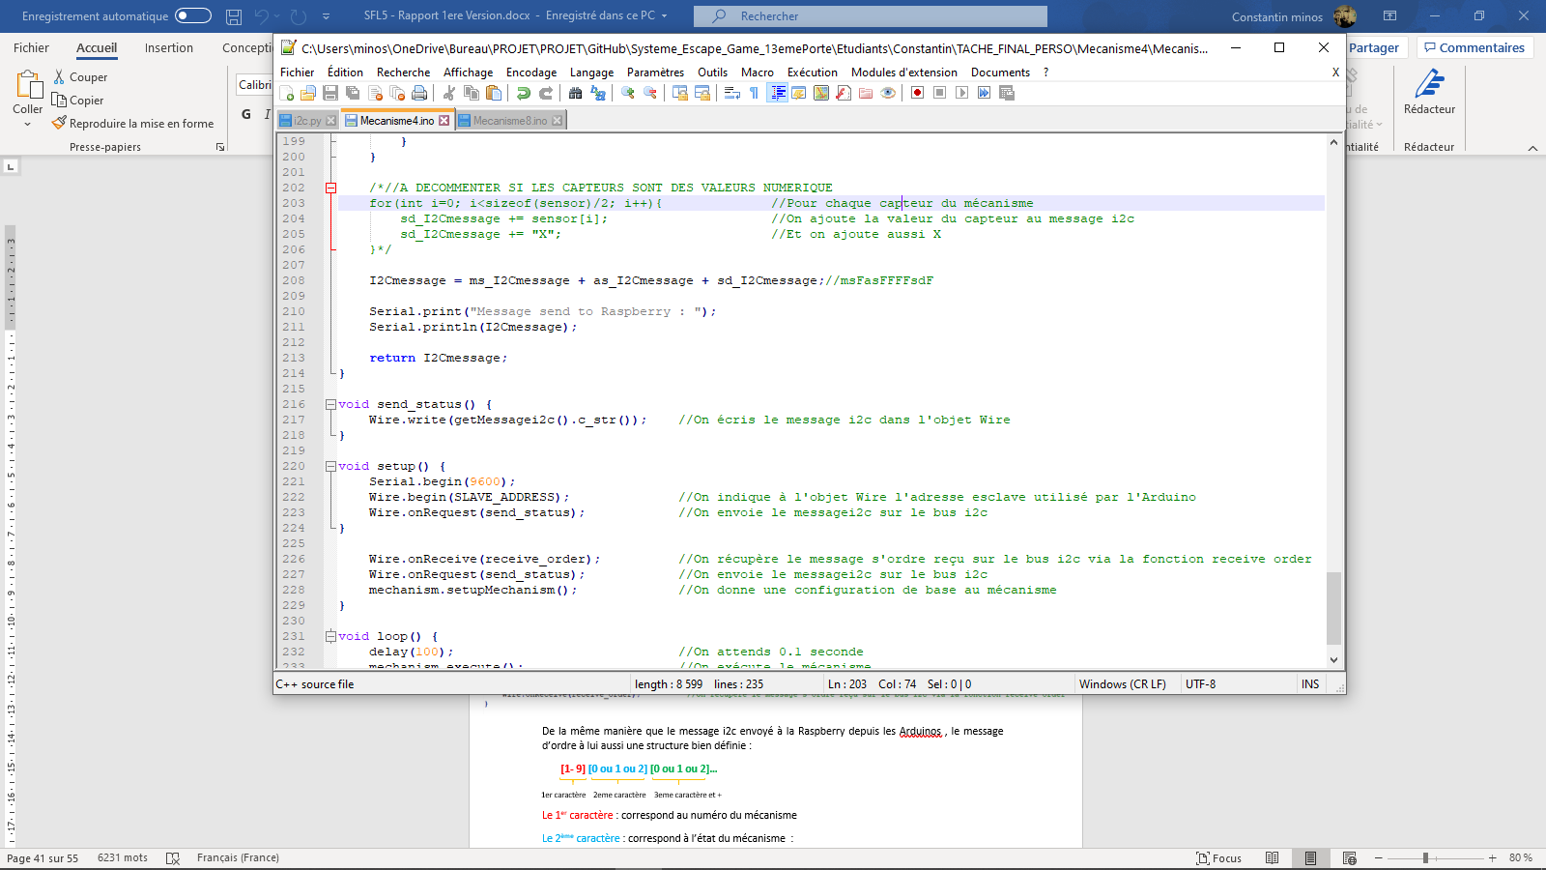

Image 33 : Code dans tous les programmes Arduinos

#### Exécuter les ordres reçus depuis la Raspberry

Pour exécuter les ordres envoyés depuis la Raspberry et a posteriori depuis le PC de supervision, le programme nécéssite les instructions suivantes :

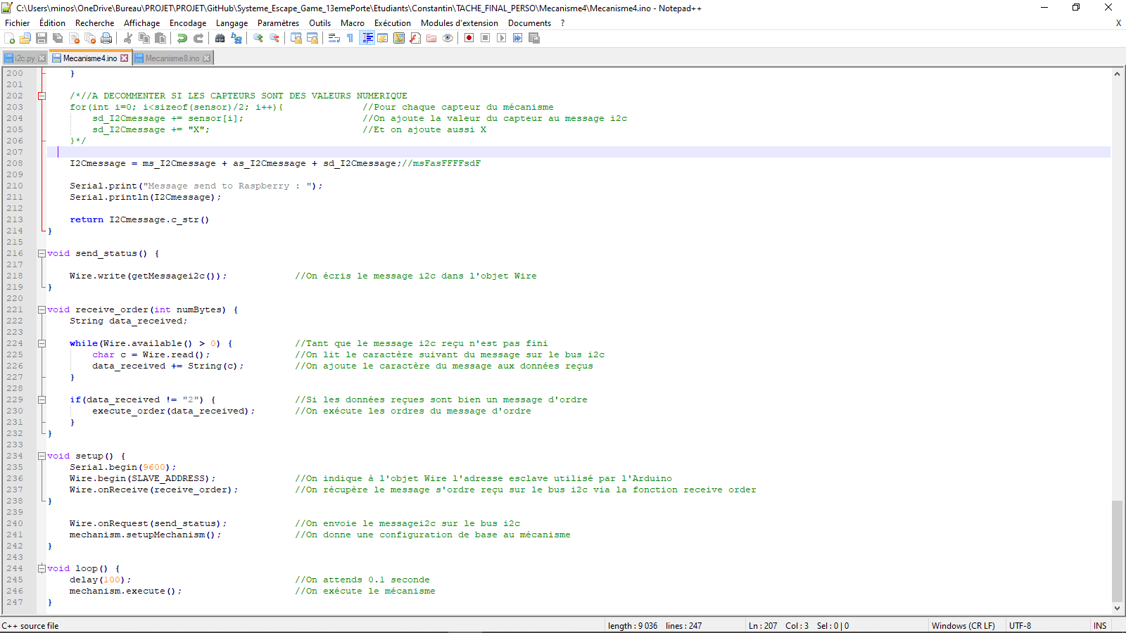

Image 34 : Code dans tous les programmes Arduinos

# Création de la base de données

La base de données a été créé et elle contient trois tables :

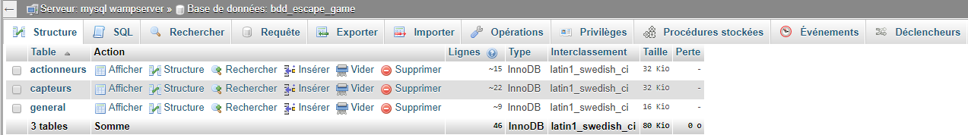

Figure 20 Vue générale de la BDD (Corentin)

## La table « générale »

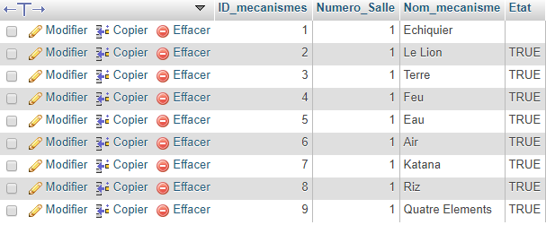

Figure 21Vue de la table générale de la BDD (Corentin)

## La table « actionneurs »

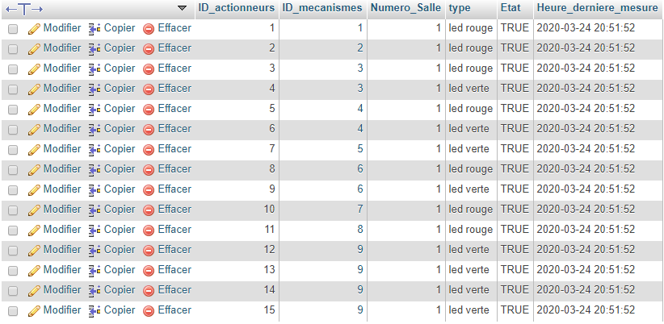

Figure 22 Vue de la table des actionneurs de la BDD (Corentin)

## La table « capteurs »

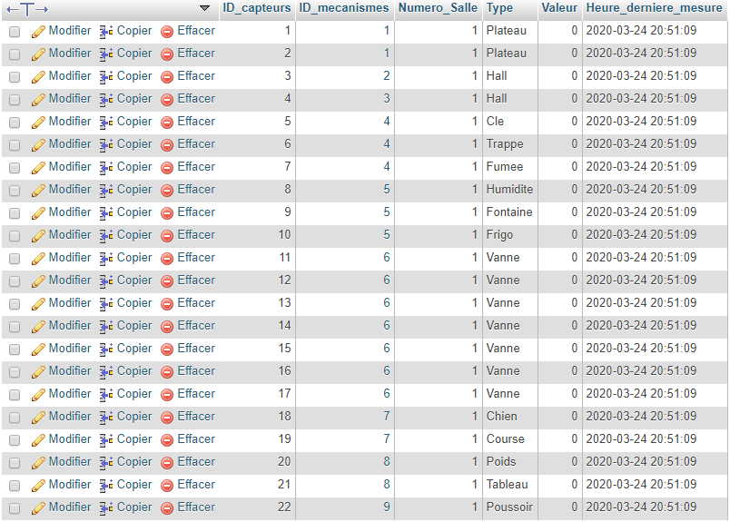

Figure 23 Vue de la table des capteurs de la BDD (Corentin)

## Remarques

Dans la création de la base de données, le point le plus complexe à réaliser est la mise en place des clés étrangères afin de permettre aux différentes tables de communiquer entre elles. Pour cela il faut créer une clé primaire qui sera reprise dans la seconde table puis ensuite y indiquer le chemin à prendre dans les contraintes pour qu’elles aient la même valeur.

Cela est explicitement expliqué dans la procédure envoyée à la société si elle devait créer une nouvelle base de données à l’avenir.

Le champs « Numéro_Salle » est présent au cas où l’entreprise voudrait créer une nouvelle salle, alors elle pourrait ajouter les capteurs et actionneurs à cette base de données et n’aurait pas à recréer une nouvelle base de données.

## Procédure d’accès à la base de données

Une procédure a été fourni à la société **13ème Porte** afin de permettre à cette entreprise de pouvoir accéder à la base de données depuis un de leur poste informatique.

## Connexion à la base de données

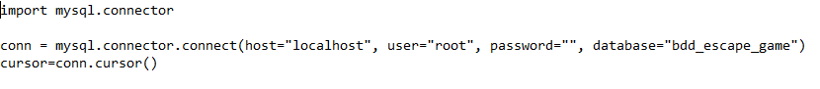

## Insérer et enregistrer des données dans la base de données

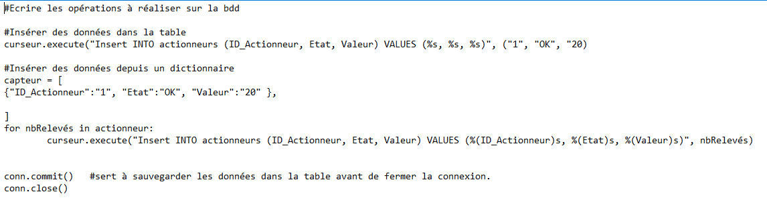

Figure 24 Insérer et Enregistrer des données dans la BDD (Corentin)

## Adaptation au projet

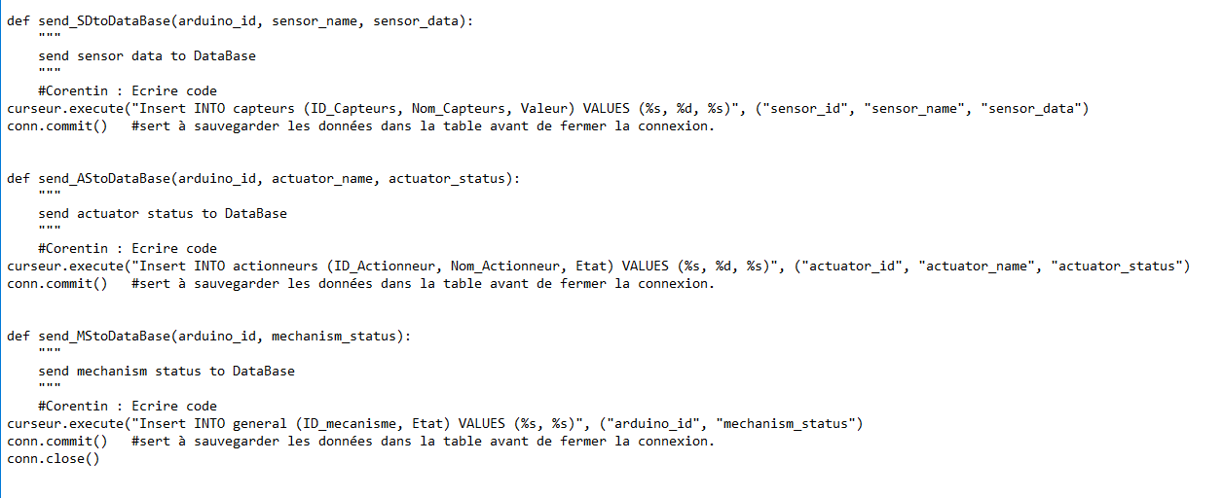

Figure 25 Adaptation pour la BDD (Corentin)

# La photorésistance en Physique-Appliquée

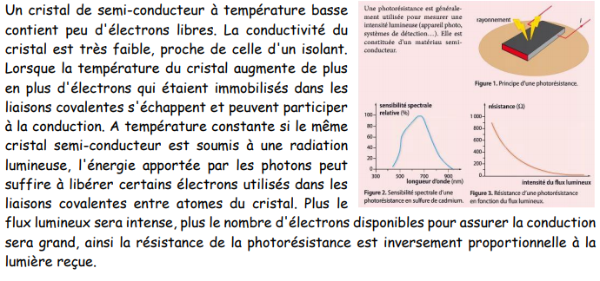

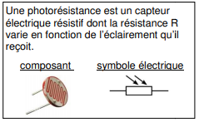

# Test unitaire

Pour garantir la fiabilité du programme, un test unitaire a été mis en place. En cette période de confinement il repose uniquement sur la partie i2c puisqu’il n’a pas été possible de tester les 2 mécanismes par manque de matériels.

|  |  |  |  |  |  |  |  |  |  |  |  |
| --- | --- | --- | --- | --- | --- | --- | --- | --- | --- | --- | --- |
| **Eléments testés :** | | | Le script I2c.py et la partie i2c des programmes Arduinos | | | | | | | | |
| **Objectif du test :** | | | Récupérer sur la Raspberry les informations mécanismes suivant le diagramme d’exigence  + Exécuter les ordres sur les Arduinos | | | | | | | | |
| **Nom du testeur :** | | | Constantin MINOS | | | | **Date :** | | 16/05/2020 | | |
| **Moyens mis en œuvre :** | | | Logiciel :  Putty/Arduino | | | | Matériel : une Raspberry et deux Arduinos | | Outil de développement : Python/Arduino | | |
| **------TEST ----- Longueur du câble de la liaison i2c :** | | | | | | | | | **20 cm** | | **1m** |
| Etape | Arduino 1 | | | | Arduino 2 | | | | Résultat | | |
| Etat mécanisme | Etat d’1 actionneur | | Etat capteur interrupteur à clef | Etat mécanisme | Etat d’1 actionneur | | Valeur Capteur de Poids |
| 1 | **Validé**  L’Arduino 1 a validé le statut | Invalidé | | Invalidé | Invalidé | **Validé**  La Raspberry a donné un ordre | | 0g | OK  Annexe 1 | | OK  Annexe 2 |
| 2 | Validé | **Validé**  L’Arduino 1 a validé le statut | | Invalidé | Invalidé | Validé | | 0g | OK | | OK |
| 3 | **Invalidé**  La Raspberry a donné un ordre | Validé | | **Validé**  L’Arduino 1 a validé le statut | Invalidé | Validé | | 0g | OK | | OK |
| 4 | Invalidé | Validé | | **Invalidé**  L’Arduino 1 a invalidé le statut | **Validé**  L’Arduino 2 a validé le statut | Validé | | 0g | OK | | OK |
| 5 | **Validé**  La Raspberry a donné un ordre | **Invalidé**  L’Arduino 1 a invalidé le statut | | Invalidé | Validé | **Invalidé**  La Raspberry a donné un ordre | | **50g**  L’Arduino 2 a détecté 50g | OK  Annexe 3 | | OK  Annexe 4 |
| 6 | **Invalidé**  La Raspberry a donné un ordre | **Validé**  La Raspberry a donné un ordre | | **Validé**  L’Arduino 1 a validé le statut | **Invalidé**  La Raspberry a donné un ordre | **Validé**  L’Arduino 2 a validé le statut | | **20g**  L’Arduino 2 a détecté 20g | OK | | OK |
| 7 | **Attendre 4 secondes** (les états/valeurs capteurs sont envoyés en BDD) | | | | | | | |  |  | |
| Invalidé | Validé | | Validé | Invalidé | Validé | | 20g |  | |  |
| 8 | **Attendre 56 secondes** (les états mécanismes/actionneurs sont envoyés en BDD) | | | | | | | | OK  Annexe 7 | | OK  Annexe 8 |
| Invalidé | Validé | | Validé | Invalidé | Validé | | 20g |

# Fiches recettes

Dans cette partie, les quatre fiches recettes sont destinées au client. Elles permettent de valider le fonctionnement de ma tâche dans le système.

## Observer le bon fonctionnement du mécanisme 4 : le Feu

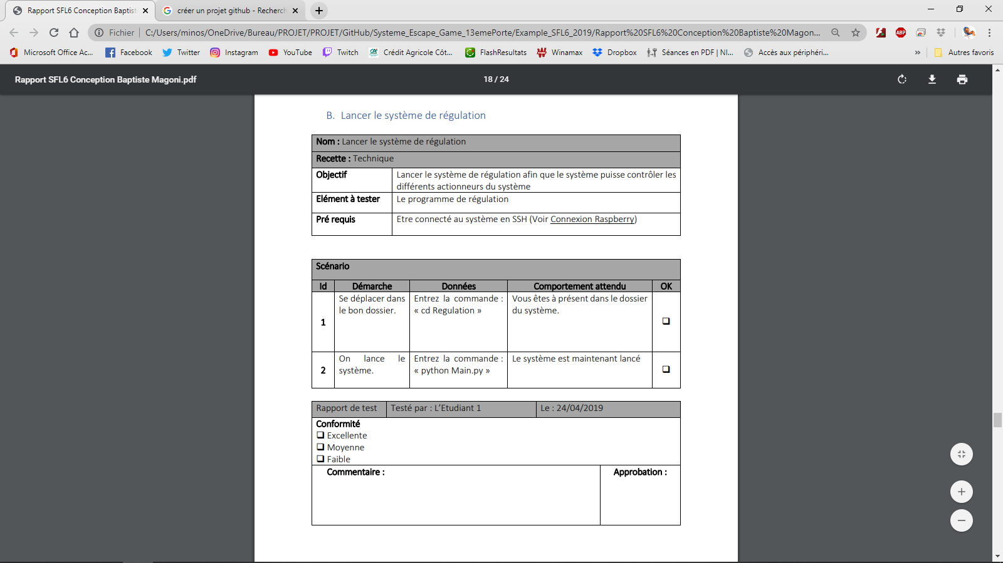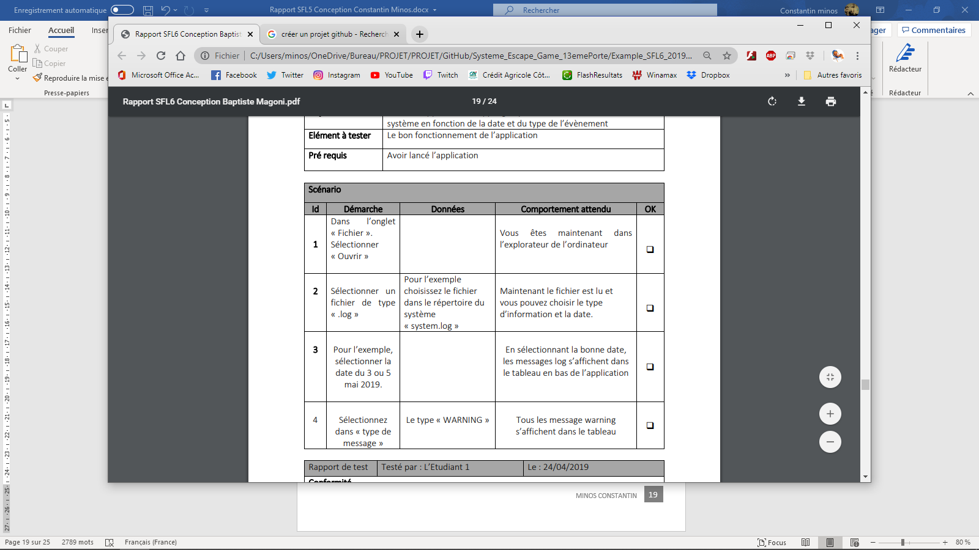

Observer le fonctionnement du mécanisme 4 : le Feu

Changer la position de l’interrupteur à clef sur "on"

Téléverser le programme dans une Arduino nano

Le mécanisme s’exécute correctement

Un message indique « téléversement terminé »

Ouvrir Feu.ino dans l’IDE Arduino et réaliser les câblages

Feu.ino

Lancer le mécanisme afin qu’il s’exécute correctement



## Observer le fonctionnement du mécanisme 6 : Air

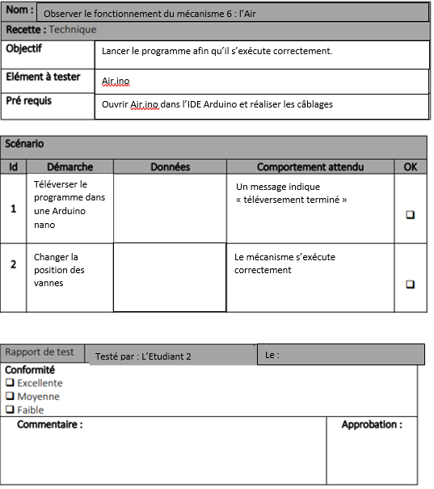

## Observer le fonctionnement du mécanisme 7 : Katana

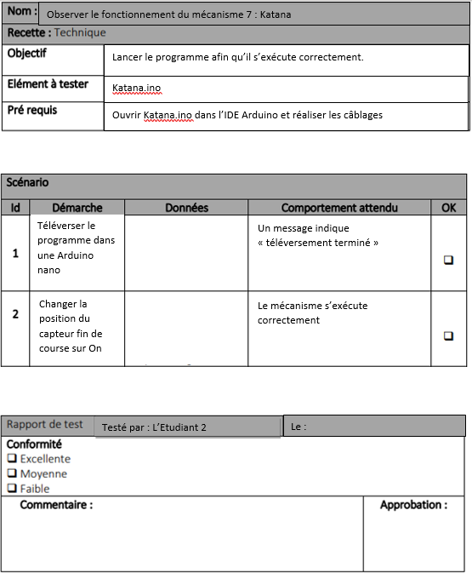

## Observer le bon fonctionnement du mécanisme 8 : le Riz



Observer le fonctionnement du mécanisme 8 : le Riz

Ouvrir Riz.ino dans l’IDE Arduino et réaliser les câblages

Riz.ino

Lancer le mécanisme afin qu’il s’exécute correctement

Le mécanisme s’exécute correctement.

Placer entre 48g et 52g sur la balance

Téléverser le programme dans une Arduino nano

Un message indique « téléversement terminé ».



## Observer l’envoi des informations mécanismes en BDD



Observer l’envoie des informations mécanisme en BDD

Configurer la Raspberry, réaliser les câblages et avoir BDD fonctionnel

L’état/valeur des capteurs du mécanisme est envoyé en BDD toutes les 4s, celui des actionneurs toutes les minutes.

Attendre 2 minutes

Changer l’état/valeur d’un capteur et d’un actionneur

Le nouvel état/valeur du capteur et de l’actionneur a été envoyé en BDD.

Le système est maintenant lancé.

Entrer la commande « python i2c.py ».

Lancer le fichier i2c.py

Lancer le script python afin que les infos mécanismes s’envoient en BDD

i2c.py



## Observer l’envoi des ordres sur les Arduinos



Observer l’envoie des ordres sur les Arduinos

Le système est maintenant lancé.

L’état de l’actionneur a changé.

Changer l’état d’un actionneur sur l’appli Web

Entrer la commande « python i2c.py ».

Lancer le fichier i2c.py

Configurer la Raspberry, réaliser les câblages et Appli Web fonctionnel

Lancer le script python afin que les ordres s’envoient aux Arduinos

I2c.py



# Conclusion

## Communication de groupe

Durant tout le projet nous avons mis en place une cohésion de groupe. Pour cela, plusieurs mesures ont été prises avec notamment la réalisation de :

* Diagramme de Gantt pour se partager le travail et s’organiser dans la réalisation des tâches du projet
* Répertoire sur la plateforme GitHub pour partager son travail et échanger documents et programmes
* Chartes graphiques (Word, PowerPoint) identiques pour tous les étudiants du groupe
* Réunions régulières sur Discord (moyen de communication) pour travailler, rendre compte de son travail et s’aider

Ces mesures efficaces nous ont permis de réaliser un travail achevé et rigoureux en équipe.

D’autant plus qu’ayant dû effectuer notre projet en confinement nous avons pu faire l’expérience du travail de groupe à distance, une expérience enrichissante.

Je remercie les étudiants Joshua PINEAU, Thomas CADEAU et Corentin BRENNY pour leur participation au projet.

## Regard critique du projet (Constantin Minos)

J’ai choisi ce projet parce que je voulais découvrir l’i2c et l’univers Arduino que je n’avais encore jamais utilisé concrètement et j’ai beaucoup apprécié ma tâche. J’ai découvert et expérimenté plusieurs notions qui m’ont beaucoup intéressé. J’ai donc un avis extrêmement positif sur le projet.

## Connaissances apportées (Constantin Minos)

Ce projet m’a apporté bien des connaissances.

Au niveau Hardware j’ai appris à :

* Monter des modules électroniques sur une Arduino
* Établir une connexion i2c entre Arduinos-Raspberry via breadbord et relais
* Réaliser des schémas-montages électroniques

Et au niveau Software dans mes programmes j’ai appris à :

* Configurer (pleinement) une Raspberry
* Réaliser des threads en Python
* Programmer une Arduino
* Faire communiquer Arduinos-Raspberry via i2c

Des connaissances importantes qui me seront sûrement utiles plus tard.

De plus j’avais déjà de bonnes bases en python et en C++ (~ langage Arduino) donc j’ai pu aider mes camarades dans la réalisation de leurs tâches quand ils avaient un problème.

## Poursuite d’étude (Constantin Minos)

À la suite d’un entretien concluant, ma candidature a été retenue par l’ESAIP une école d’ingénieurs située à Angers.

Là-bas je ne sais pas encore vers quelle spécialité m’orienter mais mon choix porterait plutôt vers la cybersécurité ou pourquoi pas l’IOT(objets connectés) dans la continuité de ce projet.

## Regard critique du projet (Corentin Breny)

J’ai choisi ce projet car le fait d’être en relation avec une entreprise est plus motivant. Cela enrichit également notre réseau professionnel qui peut nous être favorable pour notre avenir. De plus, le travail sur la base de données est un point qui me donnait envie d’en apprendre le plus possible sur cela et de le mettre à l’usage.

## Connaissances apportées (Corentin Breny)

Ce projet m’a beaucoup apporté notamment sur les points suivants :

-La base de données (création, connexion à distance, clés étrangères, ...)

-Arduino (faire les montages, programmation sur Arduino, …)

## Ce qui me reste à faire (Corentin Breny)

* Finalisation des programmes Arduino
* Finalisation de la mémorisation des états des actionneurs
* Effectuer les montages des mécanismes
* Tester le travail

## Poursuite d’étude (Corentin Breny)

J’aimerais effectuer une licence professionnelle métiers des réseaux informatiques et télécommunication en alternance afin dans l’avenir devenir technicien de maintenance informatique.

Si je ne trouve pas d’alternance, je chercherais donc un emploi dans l’informatique.

# Annexe

### Annexe 1 :

#### Test unitaire Etape 1 : 20 cm de câble

##### => L’Arduino 1 a validé l’état de son mécanisme

##### => L’Arduino 2 a reçu l’ordre de valider l’état de l’un de ses actionneurs

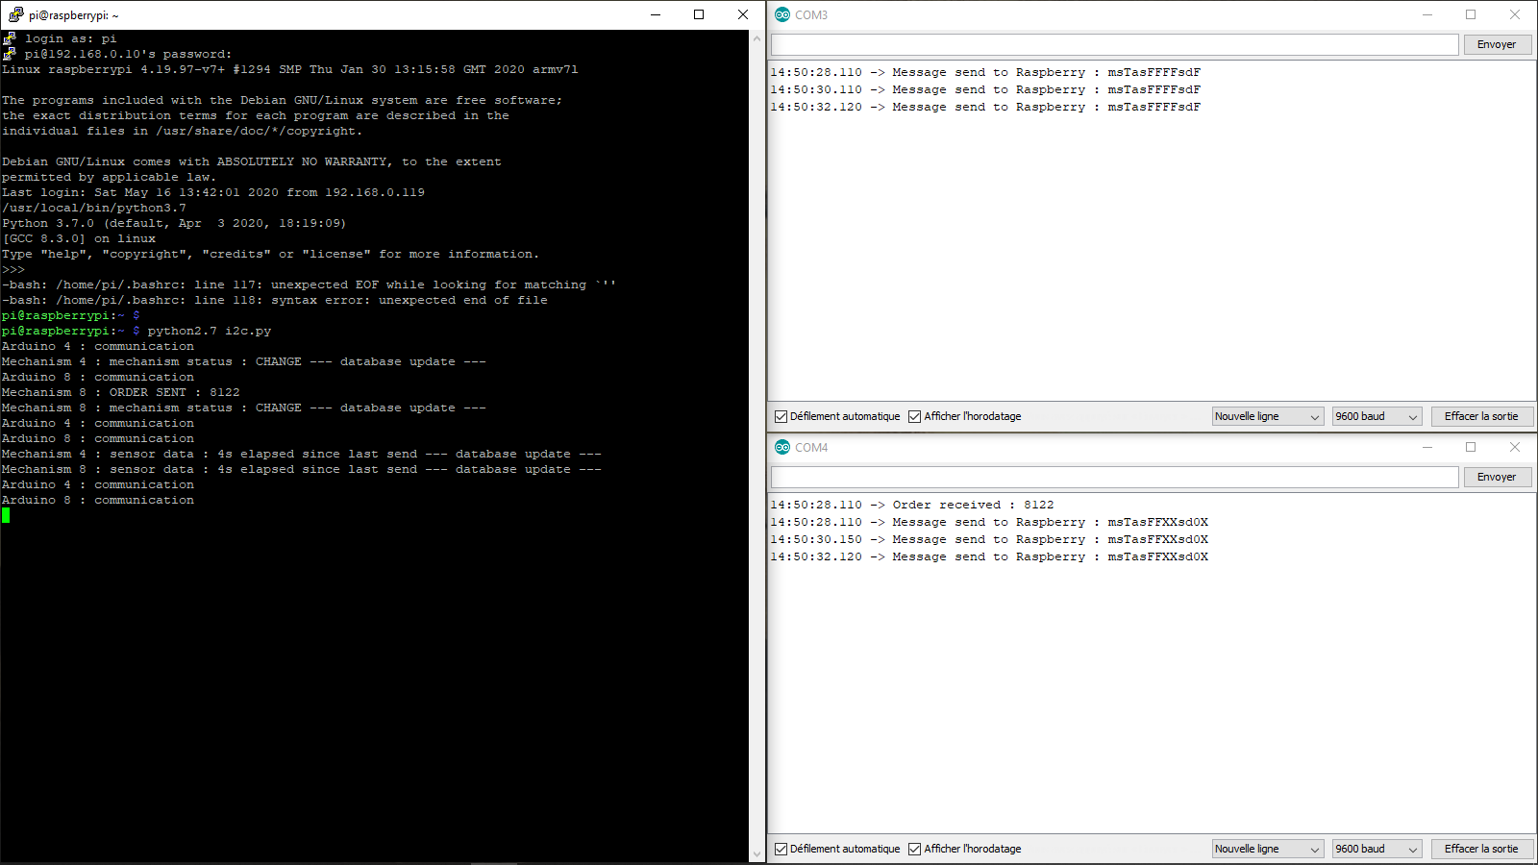

Image 35 : Capture Arduino 1 du test unitaire



Image 36 : Capture Arduino 2 du test unitaire



Image 37 : Capture Putty du test unitaire

### Annexe 2 :

#### Test unitaire Etape 1 : 1m de câble

##### => L’Arduino 1 a validé l’état de son mécanisme

##### => L’Arduino 2 a reçu l’ordre de valider l’état de l’un de ses actionneurs

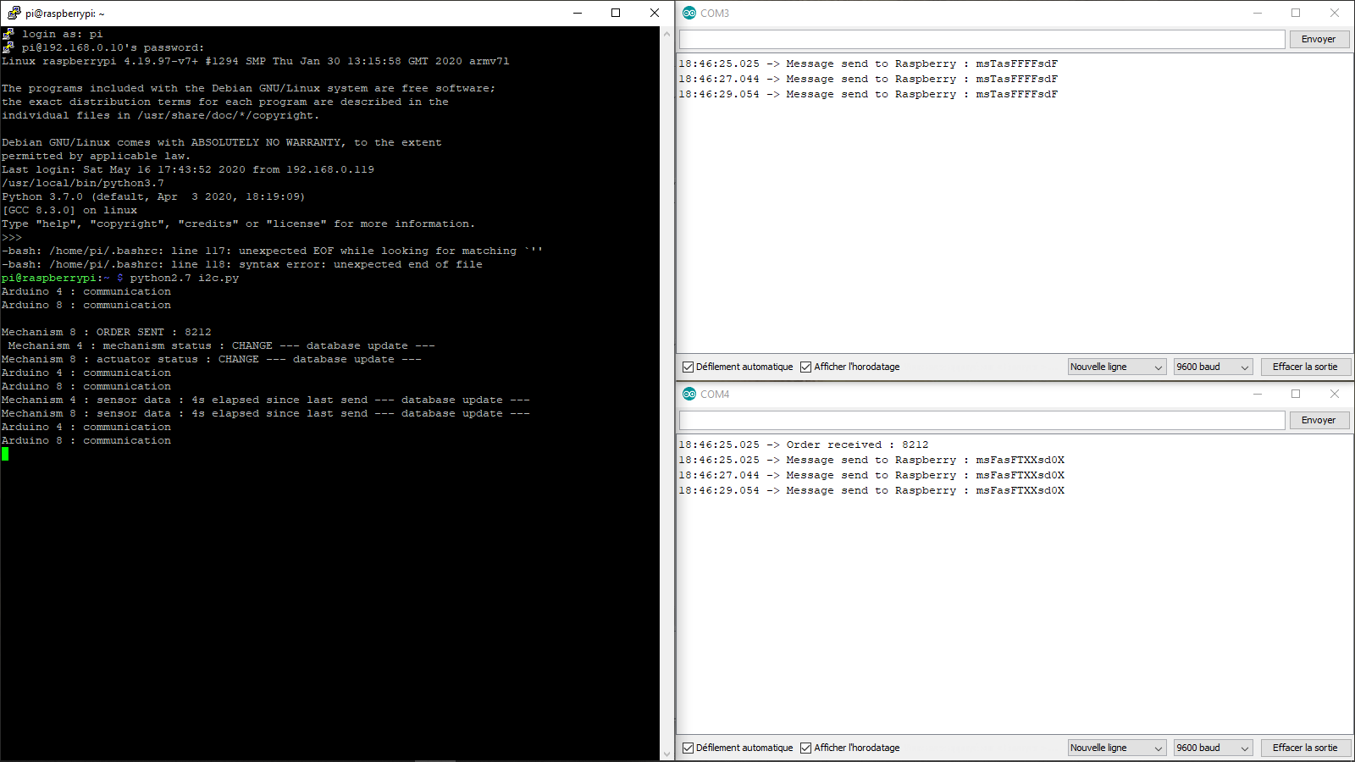

Image 38 : Capture Arduino 1 du test unitaire



Image 39 : Capture Arduino 2 du test unitaire

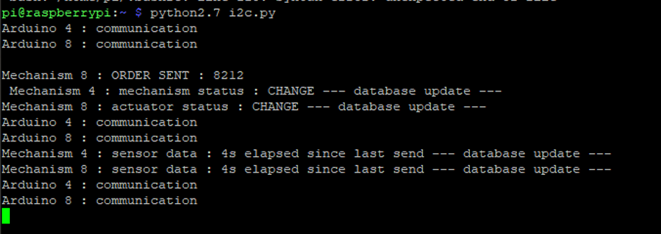I

Image 40 : Capture Putty du test unitaire

### Annexe 3 :

#### Test unitaire Etape 5 : 20 cm de câble

##### => L’Arduino 1 a invalidé l’état de l’un de ses actionneurs

##### => L’Arduino 1 a reçu l’ordre de valider l’état de son mécanisme

##### => L’Arduino 2 a détecté 50g sur le capteur de poids

##### => L’Arduino 2 a reçu l’ordre d’invalider l’état de l’un de ses actionneurs

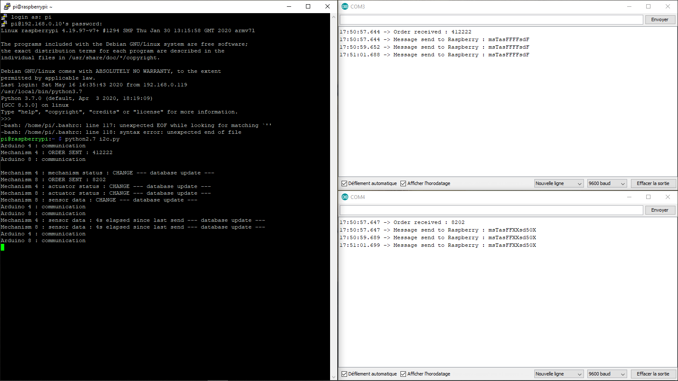

Image 41 : Capture Arduino 1 du test unitaire



Image 42 : Capture Arduino 2 du test unitaire



Image 43 : Capture Putty du test unitaire

### Annexe 4 :

#### Test unitaire Etape 5 : 1m de câble

##### => L’Arduino 1 a invalidé l’état de l’un de ses actionneurs

##### => L’Arduino 1 a reçu l’ordre de valider l’état de son mécanisme

##### => L’Arduino 2 a détecté 50g sur le capteur de poids

##### => L’Arduino 2 a reçu l’ordre d’invalider l’état de l’un de ses actionneurs

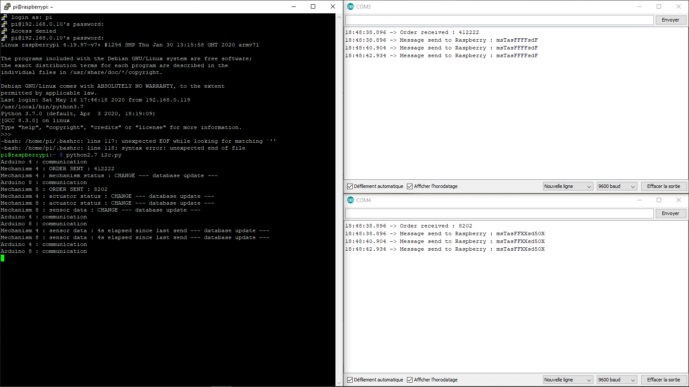

Image 44 : Capture Arduino 1 du test unitaire



Image 45 : Capture Arduino 2 du test unitaire



Image 46 : Capture Putty du test unitaire

### Annexe 5 :

#### Test unitaire Etape 6-7  : 20 cm de câble

=> Dernier envoi état/valeur capteurs il y a 4s : La Raspberry les envoie en BDD

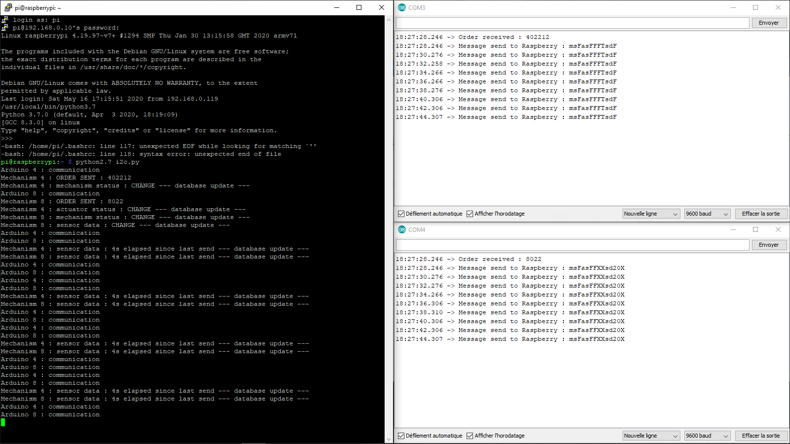

Image 47 : Capture Putty du test unitaire

### Annexe 6 :

#### Test unitaire Etape 6-7  : 1m de câble

=> Dernier envoi état/valeur capteurs il y a 4s : La Raspberry les envoie en BDD

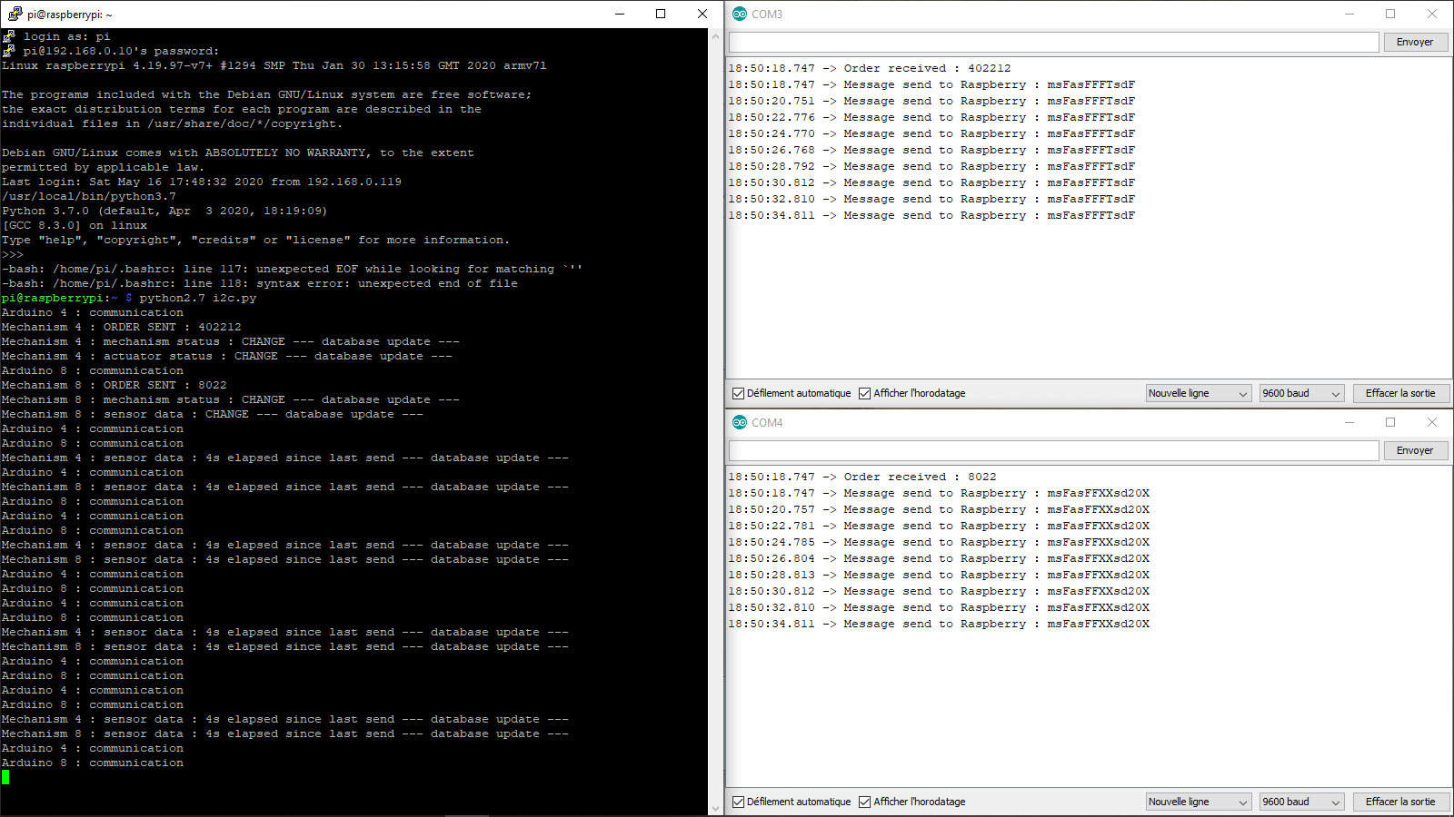

Image 48 : Capture Putty du test unitaire

### Annexe 7 :

#### Test unitaire Etape 8  : 20 cm de câble

=> Dernier envoi état mécanismes/actionneurs il y a 60s : La Raspberry les envoie en BDD

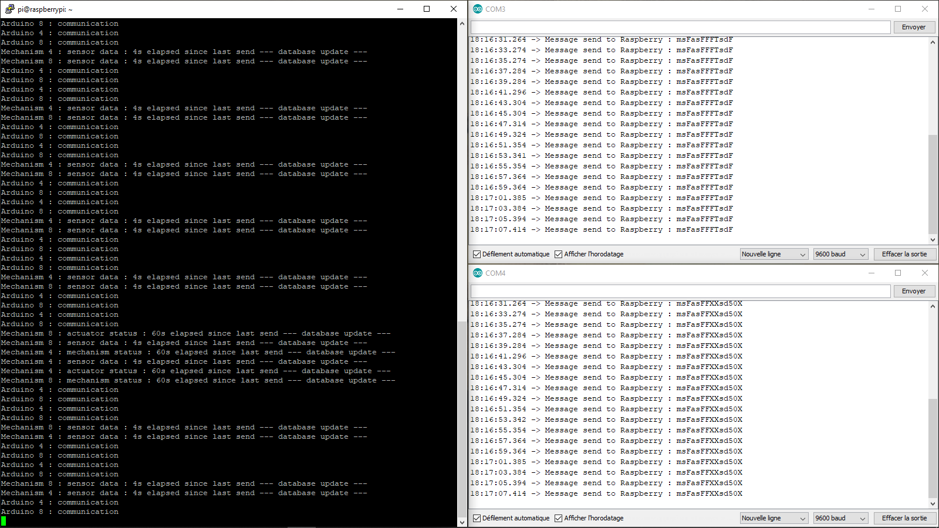

Image 49 : Capture Putty du test unitaire

### Annexe 8 :

#### Test unitaire Etape 8  : 1m de câble

=> Dernier envoi état mécanismes/actionneurs il y a 60s : La Raspberry les envoie en BDD

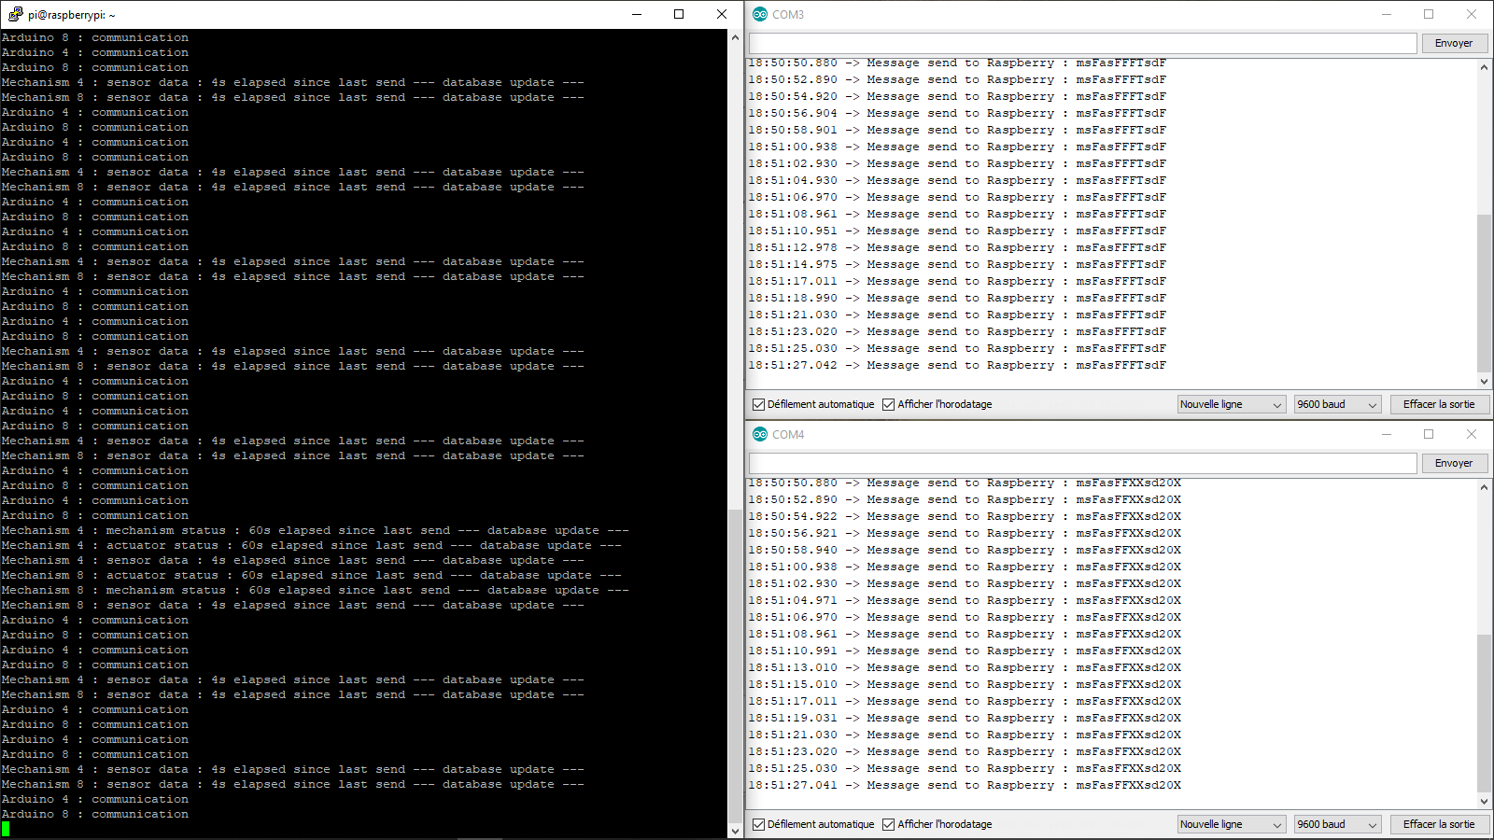

Image 50 : Capture Putty du test unitaire

### Annexe 9 :

#### Procédure d’installation et de configuration de la Raspberry

Partie Hardware

1) Formater la carte micro-SD (SD Card Formatter)  
lien : <https://www.sdcard.org/downloads/formatter/>

2) Télécharger l’image système Raspbian (Version Desktop de préférence)  
lien : <https://www.raspberrypi.org/downloads/raspbian/>

3) Ecrire l’image Système sur la carte SD :

* Installer de Win32DiskImager.exe et lancer  
  lien : <https://win32diskimager.download/>
* Choisir l’image système Raspbian et la carte SD
* Write

4) Insérer la carte Micro-SD dans la Raspberry + réaliser le câblage I2C

5) Alimenter la Raspberry

Partie Software

1) Se connecter :

* Nom d’utilisateur par défaut : **pi**
* Mot de passe par défaut : **raspberry** (Attention clavier QWERTY raspberry = rqspberry)

2) Changer le clavier en AZERTY :

* Aller dans l’invité de commande
* Ecrire la commande **sudo dpkg-reconfigure keyboard-configuration**
* Conserver le choix par défaut « Generic 105-Key (Intl) PC » puis « Ok »
* Sélectionner le choix « French » puis « Ok »
* Sélectionner le clavier « The default for the keyboard layout » puis « Ok »
* Sélectionner le choix « No compose key » puis « Ok »
* Terminer la configuration par « Finish »
* Ecrire la commande **sudo shutdown -r now** (Pour redémarrer de la Raspberry)

3) Changer le mot de passe :

* Aller dans l’invité de commande
* Ecrire la commande **sudo raspi-config**
* Sélectionner « Change User Password » puis « Ok »
* Choisir son nouveau mot de passe puis « Ok »

4) Se connecter au Wifi :

* Ecrire la commande **sudo raspi-config**
* Sélectionner « Network Option » puis « Wi-fi »
* Entrer le SSID (nom du réseau) puis le mdp de la Wifi
* Sélectionner « Localisation Options » puis « Change Wifi Country »
* Dans la liste choisir « France » puis « Ok »
* Terminer la configuration par « Finish »

*Optionnel :* Pour vérifier la connexion Internet et le débit (speedtest) :

* Ecrire la commande **sudo apt-get install python3-pip** (Pour installer pip)
* Ecrire la commande **sudo pip3 install speedtest-cli** (Pour installer speedtest)
* Ecrire la commande **speedtest-cli --simple** (Pour lancer speedtest)  
  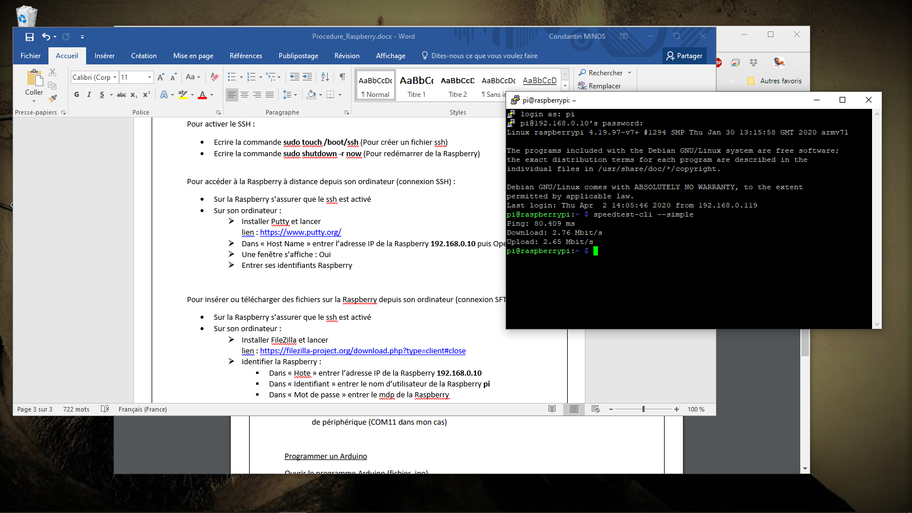

5) Mettre à jour la Raspberry :

* Ecrire la commande **sudo apt-get update**
* Ecrire la commande **sudo apt-get upgrade** puis **y** pour valider

6) Créer une IP fixe (@192.168.0.10) :

* Ecrire la commande **sudo nano /etc/dhcpcd.conf** (Pour modifier le fichier dhcpcd.conf)
* Supprimer tout son contenu et le remplacer par :

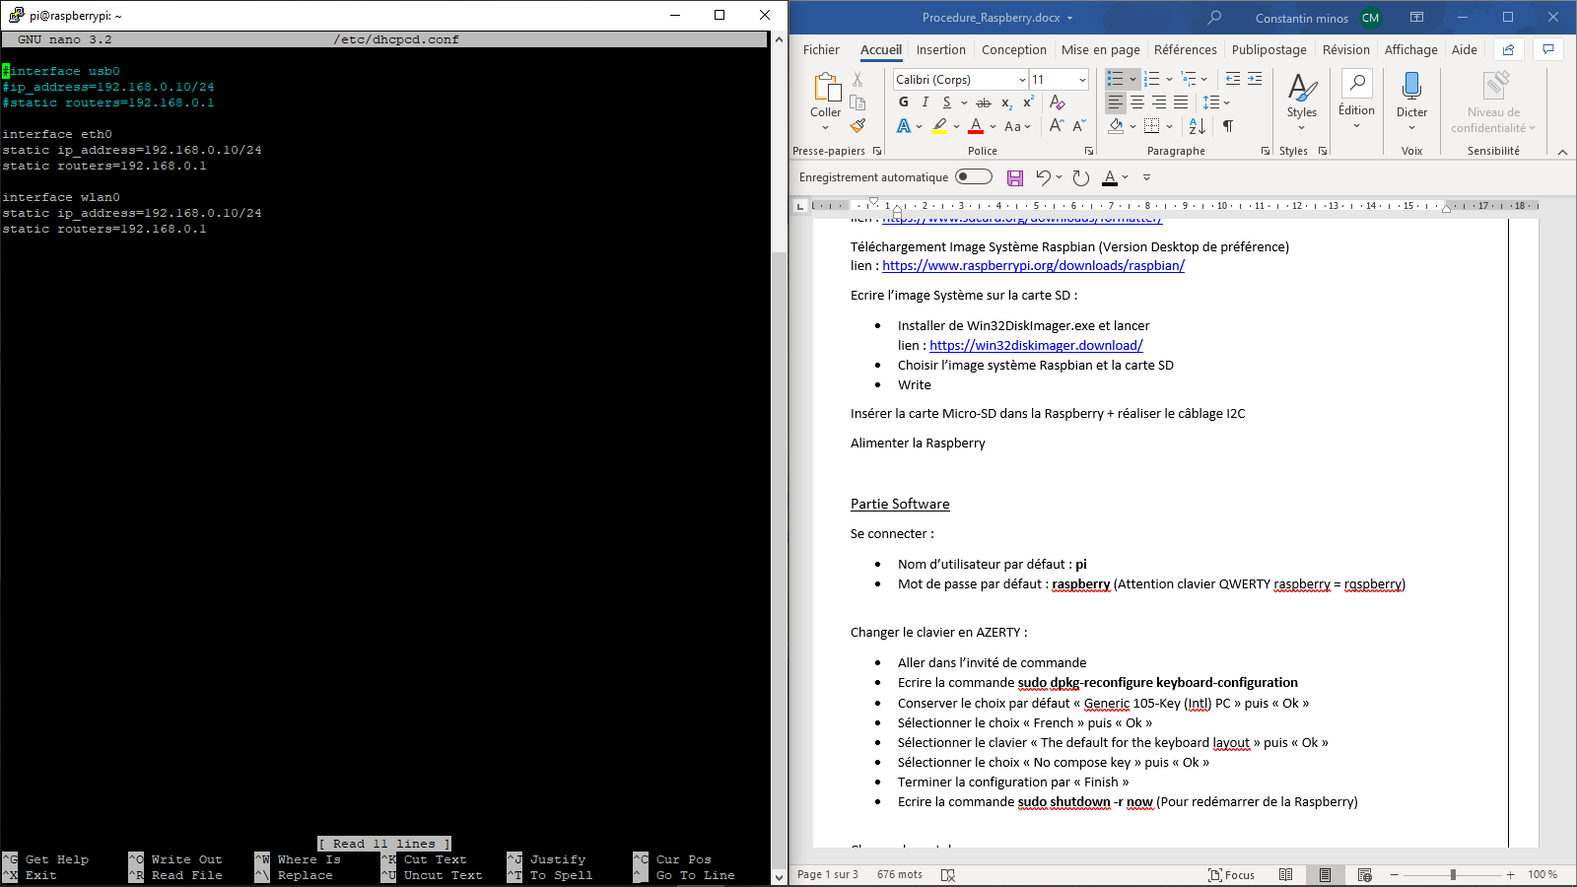

CTRL + O pour sauvegarder, ENTRER pour valider puis CTRL + X pour quitter

* Ecrire la commande **sudo shutdown -r now** (Pour redémarrer de la Raspberry)
* Ecrire la commande **ifconfig** (Pour vérifier les changements) :

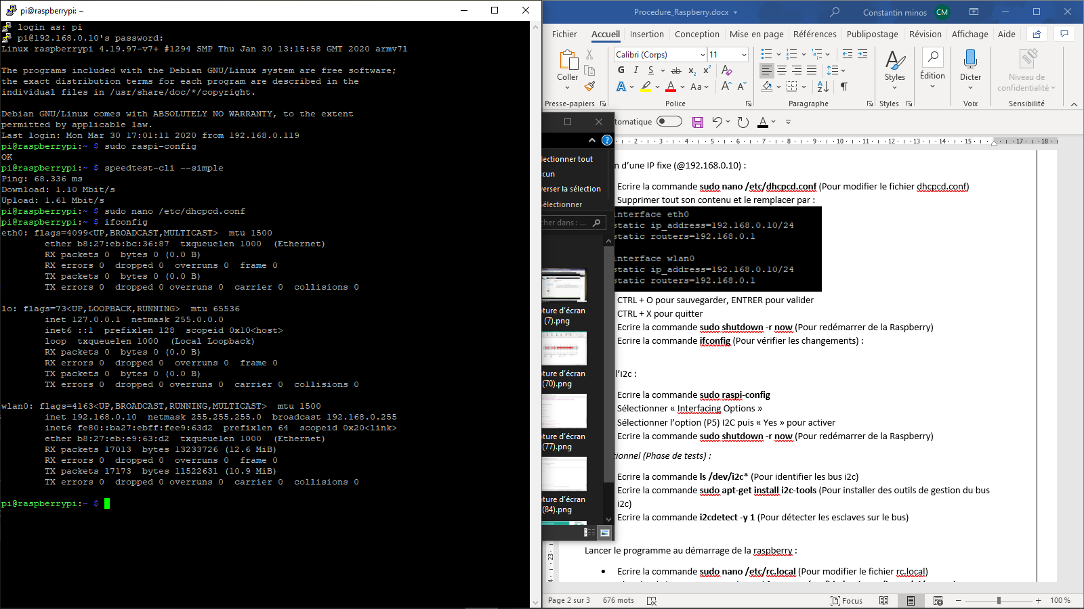

7) Activer l’i2c :

* Ecrire la commande **sudo raspi-config**
* Sélectionner « Interfacing Options »
* Sélectionner l’option (P5) I2C puis « Yes » pour activer
* Ecrire la commande **sudo apt-get install i2c-tools** (Pour installer les outils de gestion i2c)
* Ecrire la commande **sudo shutdown -r now** (Pour redémarrer de la Raspberry)
* Ecrire la commande **ls -l /dev/i2c\*** (Permet de vérifier l’activation i2c et identifier les bus i2c)

8) Communiquer avec l’Arduino :

* Ecrire la commande **i2cdetect -y 1** (Pour détecter les esclaves sur le bus)
* Ecrire la commande **sudo apt-get install python-smbus** (Pour installer le support i2c pour scripts Python)

9) Lancer le programme « i2c.py » au démarrage de la Raspberry :

* Insérer le programme « i2c.py » dans /home/pi/
* Ecrire la commande **python** (Pour connaître la version de Python) puis CTRL+D (Pour quitter)

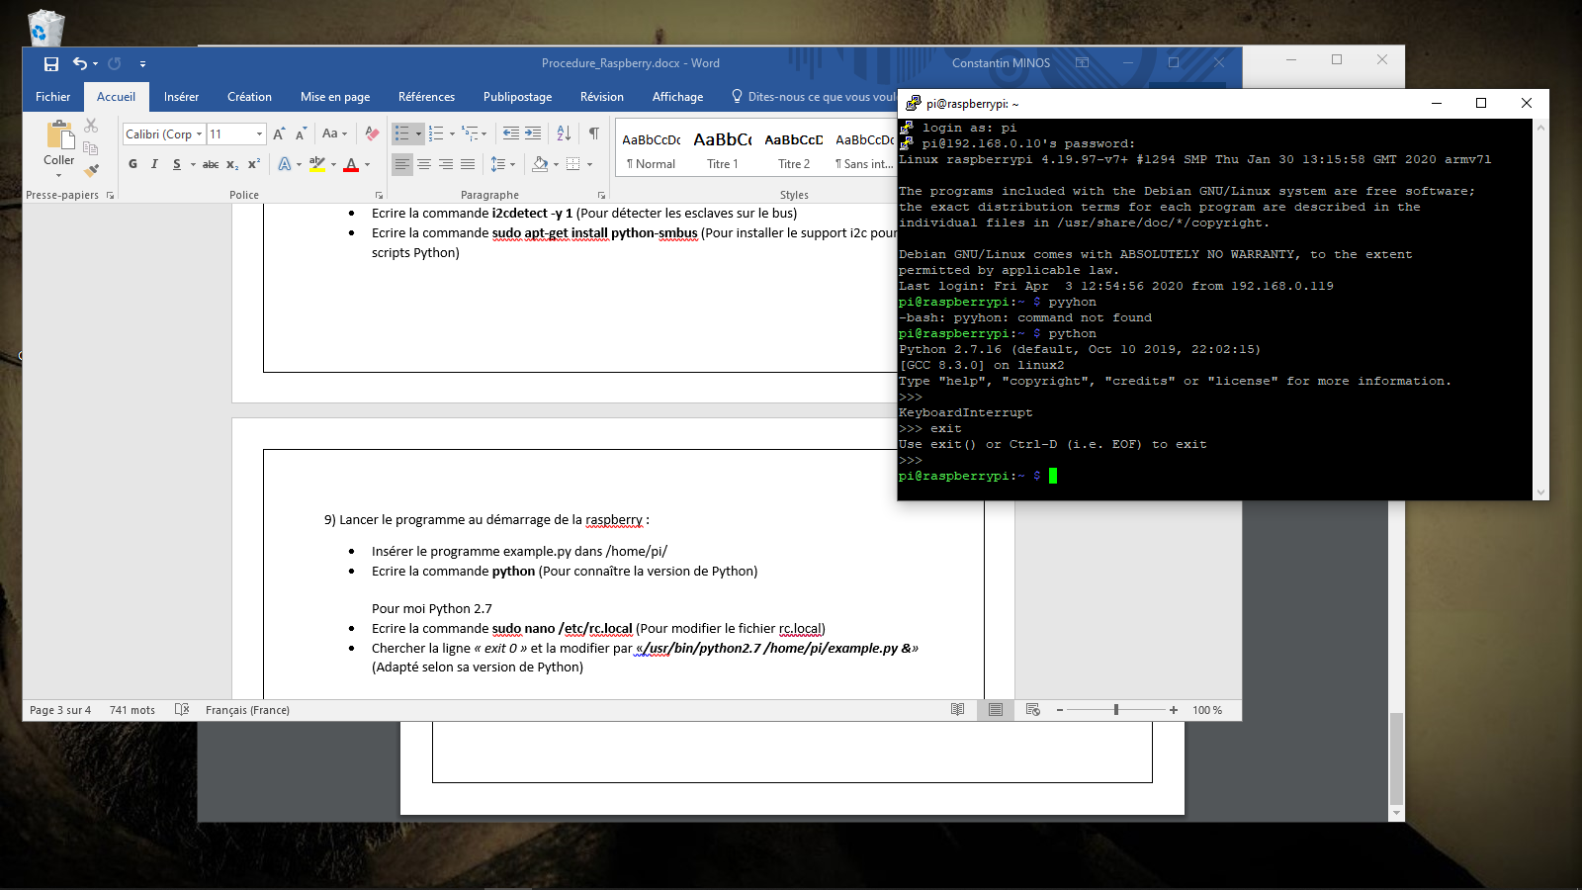

Pour moi Python 2.7

* Ecrire la commande **sudo nano /etc/rc.local** (Pour modifier le fichier rc.local)
* Chercher la ligne *« exit 0 »* et la modifier par «***/usr/bin/python2.7 /home/pi/i2c.py &****»* (Adapté selon sa version de Python)

*Optionnel :*

Pour activer le SSH :

* Ecrire la commande **sudo touch /boot/ssh** (Pour créer un fichier ssh)
* Ecrire la commande **sudo shutdown -r now** (Pour redémarrer de la Raspberry)

Pour accéder à l’invité de commande de la Raspberry depuis son ordinateur (connexion SSH) :

* Avoir activé le ssh sur la Raspberry
* Sur son ordinateur :
* Installer Putty et lancer

lien : <https://www.putty.org/>

* Dans « Host Name » entrer l’adresse IP de la Raspberry **192.168.0.10** puis Open
* Une fenêtre s’affiche : Oui
* Entrer ses identifiants Raspberry

Pour insérer ou télécharger des fichiers sur la Raspberry depuis son ordinateur (connexion SFTP) :

* Avoir activé le ssh sur la Raspberry
* Sur son ordinateur :
* Installer FileZilla et lancer

lien : <https://filezilla-project.org/download.php?type=client#close>

* Identifier la Raspberry :
* Dans « Hote » entrer l’adresse IP de la Raspberry **192.168.0.10**
* Dans « Identifiant » entrer le nom d’utilisateur de la Raspberry **pi**
* Dans « Mot de passe » entrer le mdp de la Raspberry
* Dans « Ports » entrer **22**
* Connexion Rapide